TRƯỜNG ĐẠI HỌC NGUYỄN TẤT THÀNH
KHOA CÔNG NGHỆ THÔNG TIN



ĐỀ TÀI MÔN: HỆ THỐNG THÔNG TIN DOANH NGHIỆP
PHÂN TÍCH THIẾT KẾ HỆ THỐNG
KẾ TOÁN CHO CÔNG TY KIẾN HƯNG

Giảng viên hướng dẫn: TS. NGUYỄN KIM QUỐC
Sinh viên thực hiện: VĂN TRUNG NGHĨA
MSSV: …..
Khoá: …..
Ngành/ chuyên ngành: Công nghệ Thông tin

Tp HCM, tháng .. năm 20..

TRƯỜNG ĐẠI HỌC NGUYỄN TẤT THÀNH
KHOA CÔNG NGHỆ THÔNG TIN



ĐỀ TÀI MÔN: HỆ THỐNG THÔNG TIN DOANH NGHIỆP
PHÂN TÍCH THIẾT KẾ HỆ THỐNG
TOÁN CHO CÔNG TY KIẾN HƯNG

Giảng viên hướng dẫn: TS. NGUYỄN KIM QUỐC
Sinh viên thực hiện: VĂN TRUNG NGHĨA
MSSV: …..
Khoá: …..
Ngành/ chuyên ngành: Công nghệ Thông tin

Tp HCM, tháng .. năm 20..

LỜI CẢM ƠN

Trước hết, em xin gửi lời cảm ơn chân thành và sâu sắc đến TS. Nguyễn Kim Quốc, Trưởng khoa Công nghệ Thông tin, trường Đại học Nguyễn Tất Thành, người đã tận tình giảng dạy và hướng dẫn chúng em trong suốt học phần Hệ thống Thông tin Doanh nghiệp. Những kiến thức mà thầy truyền đạt không chỉ giúp em hiểu rõ lý thuyết mà còn mở rộng tầm nhìn thực tiễn về ứng dụng hệ thống thông tin trong quản lý doanh nghiệp. Sự tận tâm và nhiệt huyết của thầy đã là nguồn cảm hứng lớn để em hoàn thành tốt tiểu luận này.
Em cũng xin gửi lời cảm ơn đến các thầy cô trong khoa Công nghệ Thông tin, trường Đại học Nguyễn Tất Thành, những người đã cung cấp nền tảng kiến thức và kỹ năng cần thiết, tạo điều kiện thuận lợi để em phát triển bản thân và thực hiện tiểu luận này một cách suôn sẻ.
Bên cạnh đó, em xin chân thành cảm ơn các bạn trong lớp đã cùng chia sẻ, hỗ trợ và đóng góp ý kiến trong suốt quá trình học tập và thực hiện tiểu luận. Những thảo luận và đóng góp ý nghĩa từ các bạn đã giúp em hoàn thiện hơn nội dung tiểu luận.
Mặc dù đã cố gắng hết sức, nhưng do kiến thức và kinh nghiệm còn hạn chế, tiểu luận này không tránh khỏi những thiếu sót. Em rất mong nhận được sự góp ý từ thầy cô và bạn bè để hoàn thiện hơn nữa.
Em xin chân thành cảm ơn!

TRƯỜNG ĐẠI HỌC NGUYỄN TẤT THÀNH  TRUNG TÂM KHẢO THÍ | KỲ THI KẾT THÚC HỌC PHẦN  HỌC KỲ I NĂM HỌC 2024 - 2025
PHIẾU CHẤM THI TIỂU LUẬN/ĐỒ ÁN
BM-ChT-11
Môn thi: Hệ thống Thông tin Doanh nghiệp, Lớp: …….., Học phần: ……..
Nhóm sinh viên thực hiện:
1. Văn Trung Nghĩa Tham gia đóng góp: 100%
2. Tham gia đóng góp:
3. Tham gia đóng góp:
4. Tham gia đóng góp:
5. Tham gia đóng góp:
6. Tham gia đóng góp:
7. Tham gia đóng góp:
8. Tham gia đóng góp:
Ngày thi: Phòng thi:
Đề tài tiểu luận/báo cáo của sinh viên: Phân tích thiết kế hệ thống Kế toán tại Công ty Công nghệ Kiến hưng

Phần đánh giá của Giảng viên (căn cứ trên thang rubrics của môn học):
Tiêu chí (theo CĐR HP) | Đánh giá của GV | Điểm tối đa | Điểm đạt được
Cấu trúc của báo cáo
Nội dung
- Các nội dung thành phần
- Lập luận
- Kết luận
Trình bày
TỔNG ĐIỂM
Giảng viên chấm thi
(ký, ghi rõ họ tên)

MỤC LỤC
LỜI CẢM ƠN i
MỤC LỤC iv
DANH MỤC BẢNG vi
DANH MỤC HÌNH vii
KÍ HIỆU CÁC CỤM TỪ VIẾT TẮT viii
CHƯƠNG 1: TỔNG QUAN ĐỀ TÀI 1
1.1 TỔNG QUAN VỀ HỆ THỐNG TOÁN 1
1.2 TÍNH CẤP THIẾT CỦA ĐỀ TÀI 1
1.3 MỤC TIÊU NGHIÊN CỨU 1
1.4 ĐỐI TƯỢNG NGHIÊN CỨU 2
1.5 PHƯƠNG PHÁP NGHIÊN CỨU 3
1.6 BỐ CỤC ĐỀ TÀI 4
CHƯƠNG 2: MÔ HÌNH VÀ QUY TRÌNH HỆ THỐNG 5
2.1 GIỚI THIỆU VỀ DOANH NGHIỆP 5
2.2 HỆ THỐNG THÔNG TIN DOANH NGHIỆP 5
2.3 CÁC CÔNG NGHỆ SỬ DỤNG ĐỂ THIẾT KẾ HỆ THỐNG VÀ PHẦN MỀM 7
2.3.1 NGÔN NGỮ LẬP TRÌNH 7
2.3.2 Ứng dụng web 8
2.3.3 Trình quản lý cơ sở dữ liệu 9
2.3.5 Phần mềm StarUML 10
CHƯƠNG 3: PHÂN TÍCH VÀ GIẢI PHÁP 12
3.1 PHÂN TÍCH VÀ KHẢO SÁT YÊU CẦU HỆ THỐNG 12
3.1.1 Quy trình cập nhật thông tin 13
3.1.2 Quy trình báo cáo thống kê 14
3.1.3 Quy trình cập nhật thông tin các danh mục 15
3.1.4 Quy trình hoạt động của các chức năng 16
3.2 MÔ HÌNH USE CASE 17
3.2.1 Các tác nhân của hệ thống 17
3.2.2 Các biểu đồ Use case của hệ thống 18
3.2.3 Đặc tả use case hệ thống 18
CHƯƠNG 4: TRIỂN KHAI HỆ THỐNG THÔNG TIN 18
4.1 SƠ ĐỒ LỚP DIAGRAM 18
4.2 SƠ ĐỒ HOẠT ĐỘNG 18
4.3 BIỂU ĐỒ TUẦN TỰ 18
4.4 THIẾT KẾ CSDL 19
4.5 THIẾT KẾ GIAO DIỆN 19
4.6 CÁC CHI PHÍ VÀ THIẾT KẾ HẠ TẦNG HỆ THỐNG 19
4.6.1 Bảng chi phí báo giá 19
4.6.2 Sơ đồ hạ tầng mạng 19
CHƯƠNG 5: KẾT LUẬN VÀ HƯỚNG PHÁT TRIỂN 19
5.1 KẾT LUẬN 19
5.2 ĐỀ XUẤT 19
DANH MỤC TÀI LIỆU THAM KHẢO 19

DANH MỤC BẢNG
No table of contents entries found.

DANH MỤC HÌNH
No table of contents entries found.

KÍ HIỆU CÁC CỤM TỪ VIẾT TẮT

Chữ viết tắt | Ý nghĩa

CHƯƠNG 1: TỔNG QUAN ĐỀ TÀI
1.1 TỔNG QUAN VỀ HỆ THỐNG TOÁN HÀNH CHÍNH SỰ NGHIỆP
Trong kỷ nguyên kinh tế số, thông tin tài chính không chỉ dừng lại ở những báo cáo ghi chép tĩnh mà đã trở thành huyết mạch định hướng chiến lược cho mọi tổ chức. Đối với Công ty Công nghệ Kiến Hưng—một đơn vị hoạt động năng động trong lĩnh vực thương mại và dịch vụ công nghệ—khối lượng giao dịch phát sinh hàng ngày đòi hỏi một hệ thống quản lý dữ liệu tinh gọn, minh bạch và đảm bảo tính tuân thủ pháp luật khắt khe. Việc áp dụng Thông tư 99/2025/TT-BTC (chính thức có hiệu lực từ 01/01/2026, thay thế hoàn toàn Thông tư 200/2014/TT-BTC) đã tạo ra một bước ngoặt lớn, chuyển giao quyền tự chủ mạnh mẽ cho doanh nghiệp trong việc thiết kế hệ thống tài khoản và tổ chức chứng từ.
Nắm bắt tinh thần cốt lõi của hành lang pháp lý mới này, Hệ thống Thông tin Kế toán tại Kiến Hưng được xây dựng không đơn thuần là một công cụ hạch toán số liệu, mà là một nền tảng quản trị rủi ro và kiểm soát nội bộ toàn diện. Hệ thống tận dụng tối đa cơ chế mở của Thông tư 99, cho phép doanh nghiệp chủ động thiết kế và chuẩn hóa các biểu mẫu chứng từ phù hợp với đặc thù vận hành thực tiễn. Luồng thông tin được số hóa và liên kết khép kín qua các phân hệ nghiệp vụ trọng yếu:
Phân hệ Quản trị Tiền tệ & Bán hàng: Kiểm soát dòng tiền vào - ra theo thời gian thực (real-time) thông qua các chứng từ thu chi điện tử chuẩn hóa. Phân hệ này giúp giám sát chặt chẽ biên độ lợi nhuận, công nợ và doanh thu từ các hoạt động cốt lõi như dịch vụ phần mềm hay phân phối thiết bị công nghệ.
Phân hệ Quản trị Hàng tồn kho & Tài sản cố định: Tự động hóa chu trình luân chuyển vật tư và theo dõi khấu hao đối với các thiết bị công nghệ có tính hao mòn nhanh. Dữ liệu từ các biên bản kiểm kê, phiếu xuất/nhập được đẩy tự động về sổ cái, triệt tiêu độ trễ thông tin và rủi ro thất thoát tài sản.
Phân hệ Quản trị Lao động tiền lương: Giải quyết bài toán tính lương phức tạp đặc thù của doanh nghiệp công nghệ (bao gồm lương thời gian, lương theo hiệu suất dự án, và hợp đồng giao khoán). Hệ thống tự động tính toán chính xác các khoản trích theo lương, đảm bảo minh bạch chi phí nhân sự.
Có thể nói, việc triển khai Hệ thống Thông tin Kế toán Doanh nghiệp tuân thủ Thông tư 99 tại Công ty Kiến Hưng là minh chứng rõ nét cho sự giao thoa giữa tư duy quản trị tài chính hiện đại và nền tảng công nghệ thông tin. Hệ thống này không chỉ giải quyết triệt để bài toán tuân thủ (compliance) mà còn cung cấp hệ thống báo cáo quản trị đa chiều, hỗ trợ Ban lãnh đạo đưa ra các quyết định chiến lược nhạy bén và bám sát biến động của thị trường.
1.2 TÍNH CẤP THIẾT CỦA ĐỀ TÀI
Đối với một doanh nghiệp hoạt động trong lĩnh vực thương mại và dịch vụ công nghệ như Công ty Kiến Hưng, tốc độ xử lý luồng thông tin và luồng tiền quyết định trực tiếp đến năng lực cạnh tranh trên thị trường. Tuy nhiên, sự phát triển nhanh chóng về quy mô kinh doanh đang đặt bộ máy quản lý tài chính của công ty trước những "điểm nghẽn" nghiêm trọng. Việc duy trì phương thức quản lý thủ công hoặc sử dụng các phần mềm kế toán thế hệ cũ, rời rạc đang bộc lộ nhiều rủi ro và bất cập chí mạng.
Thứ nhất, bài toán về độ trễ và sự phân mảnh dữ liệu (Data Silos) đang làm giảm hiệu năng hoạt động của toàn doanh nghiệp. Các nghiệp vụ cốt lõi như quản lý bán hàng, theo dõi thu chi tiền tệ hay kiểm soát hàng tồn kho công nghệ (vốn là những mặt hàng có vòng đời ngắn, dễ mất giá) đang thiếu đi sự liên thông. Khi một giao dịch phát sinh, kế toán viên phải mất rất nhiều thời gian để đối chiếu chéo giữa Phiếu nhập/xuất kho (Mẫu 01-VT, 02-VT) với hóa đơn bán hàng và sổ quỹ. Sự thiếu đồng bộ này không chỉ gây lãng phí nguồn lực nhân sự mà còn khiến Ban giám đốc luôn rơi vào thế bị động vì báo cáo tài chính thường xuyên bị chậm trễ, không phản ánh được bức tranh dòng tiền theo thời gian thực (real-time).
Thứ hai, đặc thù ngành công nghệ đòi hỏi cơ chế quản lý nhân sự và tính lương cực kỳ phức tạp. Việc áp dụng đan xen giữa lương thời gian, lương theo hiệu suất (KPIs), và các hợp đồng giao khoán (Mẫu 05-LĐTL) khiến công tác lập Bảng thanh toán tiền lương và phân bổ chi phí hàng tháng trở thành gánh nặng khổng lồ. Nếu không có một hệ thống tự động hóa khép kín, rủi ro sai sót trong việc tính toán, trích nộp bảo hiểm hay thuế thu nhập cá nhân là điều không thể tránh khỏi.

Thứ ba, và cũng là yếu tố mang tính bước ngoặt, chính là áp lực tuân thủ hành lang pháp lý mới. Sự ra đời của Thông tư 99/2025/TT-BTC (chuẩn bị thay thế hoàn toàn chế độ kế toán cũ) mang lại quyền tự chủ rất lớn cho doanh nghiệp trong việc thiết kế biểu mẫu chứng từ, nhưng đồng thời cũng đòi hỏi một nền tảng công nghệ thông tin đủ mạnh để chuẩn hóa và kiểm soát sự linh hoạt đó. Nếu không kịp thời nâng cấp và tái cấu trúc hệ thống thông tin kế toán ngay từ bây giờ, Công ty Kiến Hưng sẽ phải đối mặt với nguy cơ vi phạm các chuẩn mực về báo cáo, chứng từ điện tử, dẫn đến những rủi ro lớn về thuế và kiểm toán khi thông tư chính thức đi vào thực thi.
Từ những điểm nghẽn về mặt quản trị nội bộ kết hợp với yêu cầu chuyển đổi tất yếu từ môi trường pháp lý, việc nghiên cứu, phân tích và thiết kế "Hệ thống Thông tin Kế toán Doanh nghiệp" áp dụng chuyên biệt cho Công ty Công nghệ Kiến Hưng không còn là một lựa chọn cải tiến đơn thuần, mà đã trở thành yêu cầu mang tính sống còn và cực kỳ cấp thiết. Đề tài này được thực hiện nhằm mục đích giải quyết triệt để những lỗ hổng trong quản lý, số hóa toàn diện quy trình hạch toán và tạo ra một bệ phóng dữ liệu vững chắc cho định hướng phát triển dài hạn của công ty.
1.3 MỤC TIÊU NGHIÊN CỨU
Mục tiêu tối thượng của đề tài là phân tích, thiết kế và xây dựng một kiến trúc Hệ thống Thông tin Kế toán Doanh nghiệp toàn diện, đồng bộ dành riêng cho Công ty Công nghệ Kiến Hưng. Hệ thống này được kỳ vọng sẽ phá vỡ sự rườm rà của các quy trình thủ công, số hóa toàn bộ chu trình luân chuyển chứng từ tài chính, đồng thời đảm bảo tính tuân thủ tuyệt đối các cơ chế, chuẩn mực mới nhất được ban hành tại Thông tư 99/2025/TT-BTC. Hơn cả một công cụ hạch toán, hệ thống hướng tới việc thiết lập một bệ phóng dữ liệu vững chắc, hỗ trợ Ban giám đốc kiểm soát rủi ro và ra quyết định chiến lược.
Để hiện thực hóa mục tiêu tổng quát nêu trên, đề tài tập trung giải quyết triệt để 4 mục tiêu cụ thể sau:
- Chuẩn hóa và số hóa hệ thống chứng từ: Vận dụng cơ chế thiết kế biểu mẫu linh hoạt của Thông tư 99/2025/TT-BTC để chuẩn hóa toàn bộ luồng dữ liệu đầu vào. Hệ thống sẽ số hóa trọn vẹn các chứng từ thuộc 5 phân hệ nghiệp vụ cốt lõi: Lao động tiền lương, Hàng tồn kho, Bán hàng, Tiền tệ và Tài sản cố định.
- Thiết kế kiến trúc hệ thống và luồng dữ liệu: Ứng dụng các công cụ và phương pháp phân tích thiết kế hệ thống thông tin (UML) để xây dựng các mô hình Use Case, sơ đồ hoạt động, biểu đồ tuần tự và thiết kế cơ sở dữ liệu quan hệ. Mục tiêu là mô phỏng chính xác logic nghiệp vụ, triệt tiêu tình trạng phân mảnh dữ liệu (Data Silos) để tạo ra sự liên thông mượt mà giữa các bộ phận (ví dụ: tự động đối chiếu số liệu giữa phân hệ Bán hàng, kho Vật tư và Quỹ tiền tệ).
- Giải quyết bài toán nghiệp vụ đặc thù: Xây dựng các luồng xử lý tự động hóa cho những nghiệp vụ phức tạp, tiêu tốn nhiều thời gian của công tác kế toán truyền thống. Cụ thể là số hóa việc tính toán phân bổ Bảng thanh toán tiền lương (Mẫu 01-LĐTL), quản lý Hợp đồng giao khoán (Mẫu 05-LĐTL) và Bảng tính phân bổ khấu hao tài sản cố định (Mẫu 06-TSCĐ).
- Nâng tầm năng lực quản trị nội bộ: Xây dựng cơ chế báo cáo quản trị đa chiều và thiết lập ma trận phân quyền truy cập bảo mật. Hệ thống phải có khả năng trích xuất dữ liệu theo thời gian thực (real-time), cung cấp các chỉ số sức khỏe tài chính minh bạch, giúp doanh nghiệp ngăn chặn rủi ro thất thoát hàng hóa, tiền tệ và tối ưu hóa chi phí vận hành.
1.4 ĐỐI TƯỢNG NGHIÊN CỨU
Để kiến tạo một hệ thống thông tin kế toán toàn diện, đề tài xác định đối tượng nghiên cứu bao trùm trên hai khía cạnh song song: Đối tượng nghiệp vụ (Bài toán quản trị) và Đối tượng công nghệ (Giải pháp nền tảng).
1.4.1 Đối tượng nghiệp vụ
Đối tượng nghiên cứu cốt lõi là các quy trình luân chuyển chứng từ, hạch toán tài chính và luồng dữ liệu quản trị nội bộ tại Công ty Công nghệ Kiến Hưng. Hệ thống tập trung nghiên cứu và số hóa các quy chuẩn kế toán mới nhất theo Thông tư 99/2025/TT-BTC, ứng dụng trực tiếp vào 5 phân hệ trọng yếu: Tiền lương, Hàng tồn kho, Tiền tệ, Bán hàng và Tài sản cố định.
1.4.2 Nền tảng công nghệ và Kiến trúc hệ thống
Khác với các phần mềm kế toán truyền thống thường đóng gói trên nền tảng máy chủ vật lý, hệ thống của Công ty Kiến Hưng được nghiên cứu và phát triển dựa trên kiến trúc Cloud-native hiện đại. Sự lựa chọn các stack công nghệ dưới đây không mang tính ngẫu nhiên, mà được tinh chỉnh khắt khe nhằm đáp ứng yêu cầu về độ chính xác, tốc độ và tính minh bạch của dữ liệu tài chính:
Lớp giao diện và xử lý logic (Frontend Stack):
- Ngôn ngữ TypeScript: Xử lý dữ liệu tài chính không cho phép bất kỳ sai số nào. Việc sử dụng TypeScript thiết lập một kỷ luật lập trình khắt khe, giúp định nghĩa rõ ràng các kiểu dữ liệu (Data Types) cho từng trường thông tin trên chứng từ, từ đó giảm thiểu tối đa lỗi logic (bugs) trong quá trình tính toán và giúp mã nguồn dễ dàng bảo trì, mở rộng.
- Framework React 19 & Công cụ build Vite: Đảm nhận vai trò cốt lõi trong việc xây dựng kiến trúc giao diện. Vite cung cấp khả năng khởi động và phản hồi cực nhanh (Hot Module Replacement), trong khi React 19 với những cải tiến về render giúp ứng dụng xử lý mượt mà các bảng dữ liệu kế toán khổng lồ chứa hàng ngàn giao dịch phát sinh.
- Trải nghiệm người dùng (UX/UI): Giao diện được thiết kế bằng Tailwind CSS, đảm bảo tính thẩm mỹ, hiện đại và khả năng đáp ứng (Responsive) hoàn hảo trên mọi thiết bị từ Desktop đến Tablet. Cùng với đó, thư viện Motion được tích hợp để tạo ra các chuyển động (animations) chuyên nghiệp khi chuyển trang hay xác nhận bút toán, kết hợp với bộ icon tinh tế Lucide React mang lại trải nghiệm phần mềm chuẩn doanh nghiệp (Enterprise-grade).
- Trực quan hóa dữ liệu (Data Visualization): Sử dụng thư viện Recharts để biến đổi các con số khô khan thành các biểu đồ báo cáo tài chính trực quan, sinh động, giúp Ban giám đốc dễ dàng nắm bắt bức tranh tổng thể về doanh thu, chi phí và lợi nhuận.
Kiến trúc Dữ liệu Đám mây (Database & Backend):
- Hệ quản trị CSDL Google Firestore (Firebase): Trái tim của hệ thống lưu trữ là cơ sở dữ liệu NoSQL của Google. Việc tổ chức dữ liệu dưới dạng tài liệu (Documents) và bộ sưu tập (Collections) mang lại độ linh hoạt tuyệt đối. Khi Thông tư 99/2025/TT-BTC cho phép doanh nghiệp tự thiết kế biểu mẫu, cấu trúc NoSQL dễ dàng thích ứng với các thay đổi về trường thông tin của chứng từ mà không làm phá vỡ toàn bộ cấu trúc bảng (schema) như các SQL truyền thống.
- Cơ chế Real-time (Thời gian thực): Đây là "vũ khí" đắc lực giải quyết bài toán phân mảnh dữ liệu. Mọi nghiệp vụ nhập xuất kho hay thu chi tiền mặt đều được đồng bộ tức thì trên toàn hệ thống. Kế toán trưởng hay Giám đốc có thể nhìn thấy số dư tài khoản biến động ngay tại thời điểm nhân viên thu ngân vừa bấm xác nhận mà không cần thao tác tải lại trang (reload).
- Triển khai Cloud-native: Vận hành hoàn toàn trên hạ tầng đám mây của Google, giúp Công ty Kiến Hưng tiết kiệm toàn bộ chi phí đầu tư và bảo trì máy chủ vật lý, đồng thời được kế thừa tiêu chuẩn bảo mật dữ liệu cao nhất từ Google.
Các công nghệ bổ trợ và Tiện ích nghiệp vụ:
- Xác thực và Bảo mật phân quyền: Tích hợp Firebase Authentication cho phép người dùng đăng nhập an toàn (qua hệ sinh thái Google). Kết hợp với Firestore Rules để phân quyền chặt chẽ: nhân viên kho chỉ được thao tác chứng từ kho (Phiếu nhập/xuất kho Mẫu 01-VT, 02-VT), trong khi kế toán tiền lương chỉ truy cập Bảng thanh toán tiền lương (Mẫu 01-LĐTL).
- Xử lý thời gian và Chuẩn hóa báo cáo: Các nghiệp vụ kế toán gắn liền mật thiết với kỳ kế toán. Thư viện date-fns được sử dụng để định dạng và xử lý ngày tháng chuẩn Việt Nam. Đặc biệt, hệ thống tích hợp các module xử lý file .docx và .xlsx, cho phép trích xuất tự động các báo cáo, sổ cái và chứng từ ra định dạng Word/Excel đúng chuẩn biểu mẫu quy định để phục vụ công tác in ấn, lưu trữ và kiểm toán.
1.5 PHƯƠNG PHÁP NGHIÊN CỨU
Để xây dựng thành công một Hệ thống Thông tin Kế toán Doanh nghiệp vừa đáp ứng tính tuân thủ pháp luật khắt khe, vừa khai thác tối đa sức mạnh của nền tảng Cloud-native, đề tài đòi hỏi sự kết hợp nhuần nhuyễn giữa kiến thức chuyên ngành kế toán và kỹ thuật kỹ nghệ phần mềm. Do đó, quá trình nghiên cứu và triển khai được thực hiện dựa trên một hệ thống các phương pháp khoa học, logic và bổ trợ chặt chẽ cho nhau, cụ thể bao gồm:
1.5.1 Phương pháp nghiên cứu tài liệu pháp lý và đặc tả nghiệp vụ
Đây là phương pháp nền tảng được áp dụng trong giai đoạn khởi tạo dự án. Thay vì tự "phát minh" ra các quy trình kế toán, nhóm nghiên cứu tiến hành bóc tách và phân tích chuyên sâu các văn bản quy phạm pháp luật, trọng tâm là Thông tư số 99/2025/TT-BTC. Việc nghiên cứu này nhằm trích xuất chính xác các yêu cầu về biểu mẫu chứng từ kế toán thuộc 5 nhóm nghiệp vụ lõi: Lao động tiền lương, Hàng tồn kho, Bán hàng, Tiền tệ và Tài sản cố định. Sự hiểu biết thấu đáo về hành lang pháp lý giúp đảm bảo mọi dòng code, mọi trường dữ liệu (data fields) thiết kế trên Firestore đều hợp chuẩn và có giá trị về mặt pháp lý tài chính.
1.5.2. Phương pháp khảo sát thực chứng và phỏng vấn chuyên gia (Fieldwork & Interview)
Để hệ thống không bị "chết yểu" khi đưa vào thực tế tại Công ty Công nghệ Kiến Hưng, phương pháp tiếp cận thực địa đã được triển khai. Qua quá trình phỏng vấn trực tiếp Kế toán trưởng, nhân viên quản lý kho và thủ quỹ, đề tài đã "bắt mạch" được những điểm nghẽn thực sự (pain points) trong luồng công việc hiện tại. Những phàn nàn về việc sai lệch số liệu giữa Phiếu nhập kho (Mẫu 01-VT) và sổ kế toán, hay sự mệt mỏi khi tính toán Bảng thanh toán tiền lương (Mẫu 01-LĐTL) chính là chất liệu đầu vào quý giá để thiết kế ra các chức năng tự động hóa và đối chiếu chéo (cross-check) trên phần mềm.
1.5.3. Phương pháp mô hình hóa và phân tích thiết kế hệ thống (UML)
Bài toán kế toán thường rất trừu tượng với các kỹ sư công nghệ. Để thu hẹp khoảng cách này, ngôn ngữ mô hình hóa thống nhất (UML - Unified Modeling Language) được sử dụng làm công cụ giao tiếp cốt lõi. Phương pháp này giúp "chuyển ngữ" các nghiệp vụ kế toán phức tạp thành các bản vẽ kỹ thuật trực quan:

Biểu đồ Use Case: Xác định rõ ma trận phân quyền người dùng (Ai được quyền lập Phiếu thu/chi, ai được quyền duyệt Bảng lương).
Biểu đồ Hoạt động (Activity Diagram) & Tuần tự (Sequence Diagram): Ánh xạ chính xác luồng chạy của dữ liệu thời gian thực (real-time) từ giao diện React 19 xuống cơ sở dữ liệu Google Firestore.
1.5.4. Phương pháp phát triển phần mềm linh hoạt (Agile Methodology)
Bởi vì Thông tư 99/2025/TT-BTC cho phép doanh nghiệp tự chủ trong việc thiết kế biểu mẫu chứng từ, yêu cầu của người dùng có thể thay đổi liên tục để tối ưu hóa quản trị. Do đó, phương pháp thác nước (Waterfall) truyền thống không còn phù hợp. Đề tài áp dụng mô hình phát triển Agile, chia nhỏ ứng dụng thành các phân hệ (Sprints). Các chức năng UI được xây dựng cực nhanh bằng Vite và Tailwind CSS, sau đó đưa ngay cho bộ phận kế toán chạy thử nghiệm. Phản hồi sẽ được thu thập và điều chỉnh ngay lập tức, đảm bảo sản phẩm cuối cùng bám sát 100% nhu cầu thực chiến của doanh nghiệp.
1.5.5. Phương pháp kiểm thử và thực nghiệm (Testing & Empirical Evaluation)
Giai đoạn cuối cùng áp dụng phương pháp kiểm thử hộp đen (Black-box testing) kết hợp kiểm thử hiệu năng. Các kịch bản giả lập (test cases) được tạo ra với hàng nghìn bút toán phát sinh đồng thời để kiểm tra sức chịu tải của Google Firestore và độ mượt mà của giao diện React. Đồng thời, hệ thống cũng được thực nghiệm tính năng xuất báo cáo tự động ra định dạng .docx và .xlsx, đối chiếu nghiêm ngặt kết quả xuất ra với các biểu mẫu chuẩn mực nhằm đảm bảo tính toàn vẹn và chính xác của dữ liệu tài chính trước khi đưa vào triển khai chính thức.
1.6 BỐ CỤC ĐỀ TÀI
Để giải quyết trọn vẹn các mục tiêu đã đặt ra từ cả hai góc độ: chuẩn hóa nghiệp vụ tài chính và xây dựng kiến trúc nền tảng công nghệ, nội dung của đồ án được tổ chức thành 5 chương với mạch logic kế thừa chặt chẽ. Cụ thể như sau:
Chương 1: Tổng quan về đề tài
Chương mở đầu đóng vai trò định vị bài toán. Nội dung chương tập trung làm rõ những "điểm nghẽn" trong công tác quản lý tài chính hiện tại của Công ty Công nghệ Kiến Hưng, từ đó khẳng định tính cấp thiết của việc xây dựng một Hệ thống Thông tin Kế toán mới. Chương này cũng phác thảo rõ các mục tiêu, phạm vi giới hạn của đề tài và hệ thống các phương pháp nghiên cứu, làm kim chỉ nam cho toàn bộ quá trình thực hiện dự án.
Chương 2: Mô Hình Và Quy Trình Hệ Thống
Thay vì trình bày lý thuyết suông, chương này đi sâu vào việc bóc tách thực trạng vận hành luồng tiền, luồng hàng và luồng thông tin tại doanh nghiệp. Trọng tâm của Chương 2 là phân tích chi tiết các yêu cầu quy phạm pháp luật theo Thông tư 99/2025/TT-BTC, ứng dụng trực tiếp vào 5 phân hệ cốt lõi: Lao động tiền lương, Hàng tồn kho, Bán hàng, Tiền tệ và Tài sản cố định. Kết quả của chương này là một bức tranh toàn cảnh về quy trình luân chuyển chứng từ tài chính chuẩn mực, làm dữ liệu đầu vào (input) bắt buộc cho khâu thiết kế phần mềm.
Chương 3: Phân Tích Và Giải Pháp
Đây là chương mang tính chất "chuyển ngữ" từ ngôn ngữ kế toán sang ngôn ngữ kỹ thuật phần mềm. Dựa trên các quy trình đã chuẩn hóa ở Chương 2, đề tài sử dụng ngôn ngữ UML để mô hình hóa hệ thống thông qua các biểu đồ Use Case, biểu đồ Hoạt động và biểu đồ Tuần tự. Đặc biệt, chương này sẽ trình bày chi tiết bản vẽ thiết kế cơ sở dữ liệu phi quan hệ (NoSQL) trên nền tảng Google Firestore, đảm bảo cấu trúc lưu trữ linh hoạt, tối ưu cho các biểu mẫu chứng từ kế toán đa dạng và thiết kế giao diện (UI/UX) bám sát trải nghiệm người dùng.
Chương 4: Triển Khai Hệ Thống Thông Tin
Chương 4 là giai đoạn hiện thực hóa các bản vẽ kỹ thuật thành một sản phẩm phần mềm hoàn chỉnh. Nội dung sẽ làm rõ cách thức áp dụng các công nghệ Frontend hiện đại (React 19, TypeScript, Vite, Tailwind CSS) và kiến trúc Cloud-native (Firebase) để lập trình hệ thống. Đồng thời, chương này cũng trình bày các kịch bản kiểm thử (test cases) trên dữ liệu giả lập, đánh giá khả năng xử lý thời gian thực (real-time) và tính năng kết xuất báo cáo, chứng từ tự động ra định dạng Word/Excel đúng chuẩn quy định pháp luật.

Chương 5: Kết luận và Định hướng phát triển
Chương cuối cùng tổng kết lại những giá trị thực tiễn mà Hệ thống Thông tin Kế toán mang lại cho ban lãnh đạo và bộ phận tài chính của Công ty Kiến Hưng. Bên cạnh việc nhìn nhận khách quan những mặt đã đạt được, chương này cũng thẳng thắn chỉ ra một số điểm còn hạn chế của phiên bản hiện tại, từ đó đề xuất các hướng phát triển nâng cấp trong tương lai (ví dụ: tích hợp trí tuệ nhân tạo AI để đọc/quét hóa đơn tự động, nâng cao phân tích dữ liệu kinh doanh).

CHƯƠNG 2: MÔ HÌNH VÀ QUY TRÌNH HỆ THỐNG
2.1 GIỚI THIỆU VỀ DOANH NGHIỆP
Công ty Công nghệ Kiến Hưng được định vị là một doanh nghiệp thương mại và dịch vụ năng động, chuyên phân phối các mặt hàng điện tử và cung cấp giải pháp công nghệ toàn diện. Hệ sinh thái kinh doanh của công ty tập trung vào hai trụ cột cốt lõi: phân phối sỉ và lẻ các thiết bị phần cứng (máy tính, máy chủ, thiết bị mạng, thiết bị điện tử dân dụng) và cung cấp các dịch vụ công nghệ đi kèm (tư vấn, triển khai hạ tầng IT, bảo trì hệ thống định kỳ). Đặc thù của ngành hàng điện tử - công nghệ là vòng đời sản phẩm ngắn, tốc độ biến động giá nhanh và yêu cầu quản lý hàng hóa cực kỳ khắt khe (theo dõi theo mã vạch, số serial, thời hạn bảo hành). Điều này tạo ra một luồng giao dịch tài chính và luồng hàng hóa khổng lồ, đan chéo phức tạp mỗi ngày.
Để vận hành mượt mà khối lượng công việc này, Kiến Hưng tổ chức bộ máy quản lý tinh gọn với các phòng ban chuyên môn hóa cao, trong đó Phòng Tài chính - Kế toán đóng vai trò như một "trung tâm kiểm soát" huyết mạch. Tuy nhiên, khi bước vào giai đoạn mở rộng quy mô kinh doanh, Ban lãnh đạo công ty nhận ra hệ thống quản trị tài chính hiện tại đang bộc lộ dấu hiệu quá tải nghiêm trọng. Sự phân mảnh dữ liệu giữa bộ phận kinh doanh, kho bãi và kế toán khiến luồng thông tin về dòng tiền, công nợ và đặc biệt là hàng tồn kho thường xuyên bị trễ nhịp do sử dụng các công cụ quản lý rời rạc. Hơn nữa, với tư cách là một đơn vị kinh doanh công nghệ, việc bộ máy nội bộ vẫn phải xử lý thủ công nhiều công đoạn hạch toán là một nghịch lý cản trở sự phát triển.
Đặc biệt, trước bối cảnh Bộ Tài chính ban hành Thông tư số 99/2025/TT-BTC mang tính bước ngoặt về việc chuẩn hóa hệ thống biểu mẫu và chứng từ kế toán, bộ máy tài chính của công ty đứng trước áp lực phải làm mới mình hoàn toàn. Đây chính là động lực cốt lõi buộc Kiến Hưng phải thực hiện một cuộc "chuyển đổi số nội bộ" triệt để, tiến hành phân tích và tái thiết kế toàn diện Hệ thống Thông tin Kế toán Doanh nghiệp. Mục tiêu của dự án này không chỉ nhằm gỡ bỏ những nút thắt trong vận hành, xóa bỏ tình trạng sai lệch dữ liệu kho - quỹ, mà còn kiến tạo một nền tảng quản trị thông minh, tự động hóa cao và tuân thủ tuyệt đối các chuẩn mực pháp lý mới nhất.
2.2 HIỆN TRẠNG HỆ THỐNG THÔNG TIN DOANH NGHIỆP
Bất kỳ một doanh nghiệp thương mại công nghệ nào cũng coi dữ liệu là tài sản cốt lõi, và Công ty Kiến Hưng không phải là ngoại lệ. Tuy nhiên, qua quá trình khảo sát thực chứng luồng công việc thực tế, có thể thấy Hệ thống thông tin doanh nghiệp hiện tại của Kiến Hưng đang tồn tại dưới dạng "lắp ghép" và phân mảnh. Thay vì sở hữu một nền tảng quản trị tập trung, công ty đang duy trì nhiều công cụ rời rạc cho từng bộ phận: Phòng Kinh doanh quản lý đơn hàng qua các file Excel chia sẻ nội bộ; Bộ phận Kho theo dõi xuất/nhập thiết bị bằng phần mềm quản lý kho độc lập thế hệ cũ; trong khi Phòng Kế toán lại cặm cụi hạch toán trên một phần mềm kế toán dạng Desktop (cài đặt cục bộ trên máy tính) đã lỗi thời.
Sự thiếu đồng bộ này đã tạo ra những "ốc đảo dữ liệu" (Data Silos), gây ra ba rào cản chí mạng cho quá trình vận hành. Thứ nhất là độ trễ thông tin và rủi ro thất thoát. Đặc thù của các mặt hàng công nghệ như máy chủ, thiết bị mạng là giá cả biến động liên tục và vòng đời khấu hao nhanh. Khi một nhân viên kinh doanh chốt đơn, thông tin không được "chảy" ngay lập tức xuống kho và phòng kế toán. Kế toán viên phải đợi nhận Phiếu xuất kho bản cứng (Mẫu 02-VT) từ thủ kho chuyển lên mới bắt đầu gõ lại dữ liệu vào phần mềm để ghi nhận giá vốn và công nợ. Thao tác nhập liệu thủ công (manual data entry) này không chỉ làm chậm trễ báo cáo dòng tiền mà còn dễ dẫn đến sai lệch số lượng tồn kho thực tế so với sổ sách.
Thứ hai là sự bất lực trước các bài toán nghiệp vụ phức tạp. Với mảng dịch vụ IT và phát triển phần mềm, Kiến Hưng có cơ chế trả lương theo hiệu suất dự án và hợp đồng giao khoán rất đặc thù. Thế nhưng, hệ thống cũ hoàn toàn thiếu linh hoạt, không hỗ trợ thiết lập các công thức tính toán động. Hàng tháng, Kế toán tiền lương vẫn phải xuất dữ liệu ra Excel để xử lý thủ công các Bảng thanh toán tiền lương (Mẫu 01-LĐTL) hay Biên bản thanh lý hợp đồng giao khoán (Mẫu 06-LĐTL), sau đó mới nhập ngược con số tổng vào phần mềm. Quy trình ngược đời này vắt kiệt thời gian và tiềm ẩn rủi ro sai sót khổng lồ trong việc trích nộp bảo hiểm hay thuế thu nhập cá nhân.
Thứ ba, và cũng là "giọt nước tràn ly", chính là rào cản về mặt tuân thủ pháp lý. Kiến trúc đóng kín (hard-coded) của phần mềm kế toán cũ khiến nó không thể thích ứng với những thay đổi về mặt thể chế. Khi Thông tư 99/2025/TT-BTC chuẩn bị đi vào hiệu lực, cho phép doanh nghiệp tự chủ thiết kế và linh hoạt tinh chỉnh các biểu mẫu chứng từ kế toán, hệ thống cũ đã chính thức bộc lộ sự lỗi thời. Nó không cho phép quản trị viên thêm/bớt các trường thông tin (fields) trên chứng từ mới, cũng không hỗ trợ quy trình ký duyệt điện tử đa tuyến – một yêu cầu bắt buộc trong kỷ nguyên số hóa báo cáo tài chính.
Bài toán đặt ra: Từ thực trạng nhức nhối trên, Kiến Hưng không thể tiếp tục dùng các giải pháp "chắp vá" hay nâng cấp nhỏ giọt. Bài toán đặt ra cho đề tài là phải thiết kế lại từ đầu một Hệ thống Thông tin Kế toán thống nhất (Unified Accounting Information System). Hệ thống này phải phá vỡ được các ốc đảo dữ liệu, số hóa toàn diện quy trình luân chuyển chứng từ từ khâu Bán hàng - Xuất kho - đến Thu tiền trên một cơ sở dữ liệu duy nhất. Đặc biệt, kiến trúc của hệ thống mới phải đủ độ "mở" và linh hoạt để áp dụng triệt để cơ chế chứng từ của Thông tư 99/2025/TT-BTC, chuyển hóa phòng kế toán từ một bộ phận "chạy theo sau để ghi chép" trở thành trung tâm kiểm soát rủi ro và cung cấp dữ liệu theo thời gian thực (real-time) cho Ban Giám đốc.
2.3 CÁC CÔNG NGHỆ SỬ DỤNG ĐỂ THIẾT KẾ HỆ THỐNG VÀ PHẦN MỀM
2.3.1 Ngôn ngữ lập trình lõi: TypeScript
Khác với các ứng dụng thông thường, hệ thống tài chính kế toán không có chỗ cho những sai số dù là nhỏ nhất ở dấu thập phân. Do đó, đề tài quyết định sử dụng TypeScript làm ngôn ngữ lập trình xuyên suốt thay vì JavaScript thuần túy.
Bản chất của TypeScript là một phiên bản siêu tập hợp có định kiểu khắt khe (Typed Superset). Đặc tính này tạo ra một "tấm khiên" bảo vệ tính toàn vẹn của dữ liệu tài chính ngay từ khâu viết mã (Compile-time). Khi thiết kế các biểu mẫu phức tạp như Bảng thanh toán tiền lương (Mẫu 01-LĐTL) hay Phiếu xuất kho (Mẫu 02-VT), TypeScript buộc lập trình viên phải định nghĩa rõ ràng kiểu dữ liệu cho từng trường thông tin (ví dụ: Đơn giá phải là số thực, Mã vật tư phải là chuỗi ký tự định dạng sẵn). Bất kỳ luồng dữ liệu nào truyền sai quy chuẩn sẽ bị chặn đứng lập tức, triệt tiêu hoàn toàn các lỗi "undefined" hay lỗi tính toán ngầm định vô cùng nguy hiểm. Bên cạnh đó, mã nguồn viết bằng TypeScript có cấu trúc cực kỳ chặt chẽ, dễ đọc và dễ bảo trì, giúp doanh nghiệp dễ dàng mở rộng hệ thống trong tương lai mà không làm phá vỡ logic kế toán lõi.
2.3.2 Nền tảng phát triển giao diện người dùng (Frontend Stack)
Giao diện của một hệ thống kế toán thường phải hiển thị các lưới dữ liệu (Data Grid) khổng lồ chứa hàng ngàn bút toán. Để mang lại trải nghiệm mượt mà, hạn chế tình trạng giật lag, tổ hợp công nghệ Frontend được tinh tuyển bao gồm:
Framework React 19: Thư viện UI mạnh mẽ và phổ biến nhất hiện nay. Với cơ chế Virtual DOM và các bản cập nhật tối ưu render của phiên bản 19, React giúp phần mềm xử lý trơn tru các thao tác lọc, tìm kiếm và phân trang trên các sổ cái tài khoản mà không làm đứng trình duyệt.
Công cụ build Vite: Đóng vai trò như một "động cơ" siêu tốc, giúp ứng dụng khởi động và phản hồi cực nhanh trong môi trường phát triển (Hot Module Replacement), tối ưu hóa thời gian đóng gói mã nguồn khi đưa lên máy chủ thực tế.
Tailwind CSS & Motion: Giao diện được thiết kế theo hướng hiện đại, loại bỏ sự khô cứng của các phần mềm kế toán cũ. Tailwind CSS đảm bảo tính Responsive, giúp hệ thống hiển thị hoàn hảo từ màn hình máy tính bàn của kế toán trưởng đến máy tính bảng của thủ kho. Thư viện Motion được tích hợp để tạo ra các hiệu ứng chuyển động chuyên nghiệp (animations) khi xác nhận bút toán hay chuyển đổi phân hệ, mang lại trải nghiệm người dùng tinh tế.
Recharts & Lucide React: Các con số tài chính khô khan được hình ảnh hóa thông qua thư viện biểu đồ Recharts, cung cấp cho Ban Giám đốc các Dashboard trực quan về doanh thu, chi phí và tồn kho. Kết hợp cùng bộ icon đồng bộ, chuẩn xác từ Lucide React, hệ thống toát lên sự chuyên nghiệp chuẩn Enterprise.
2.3.3 Hệ quản trị cơ sở dữ liệu (Database)
Để giải quyết bài toán "ốc đảo dữ liệu" và độ trễ thông tin, hệ thống hoàn toàn từ bỏ các cơ sở dữ liệu quan hệ (SQL) đóng kín truyền thống để chuyển sang sử dụng Google Firestore (Firebase).
Cấu trúc NoSQL linh hoạt: Dữ liệu được tổ chức dưới dạng các Tài liệu (Documents) và Bộ sưu tập (Collections). Điểm sáng của kiến trúc này là sự thích ứng hoàn hảo với tinh thần của Thông tư 99/2025/TT-BTC—cho phép doanh nghiệp tự thiết kế biểu mẫu chứng từ. Nếu Công ty Kiến Hưng muốn thêm một trường thông tin mới vào Hợp đồng giao khoán, Firestore có thể lưu trữ ngay lập tức mà không cần phải thực hiện các lệnh ALTER TABLE nặng nề để sửa lại toàn bộ cấu trúc bảng như SQL.
Đồng bộ Thời gian thực (Real-time): Đây là "vũ khí" đắc lực nhất của Firestore. Ngay khi thủ kho bấm lưu Phiếu nhập kho thiết bị, số lượng tồn kho và giá trị tài sản sẽ lập tức nảy số trên màn hình của Kế toán trưởng mà không cần bất kỳ ai phải nhấn nút F5 (Tải lại trang).
Nền tảng Cloud-native: Chạy hoàn toàn trên hạ tầng đám mây siêu việt của Google, hệ thống đảm bảo tính sẵn sàng cao (High Availability), sao lưu dữ liệu tự động và giúp doanh nghiệp tiết kiệm 100% chi phí đầu tư, bảo trì máy chủ vật lý.
2.3.4 Các công nghệ bổ trợ và Tiện ích nghiệp vụ
Để hệ thống thông tin trở thành một trợ lý kế toán thực thụ, dự án tích hợp thêm các thư viện xử lý nghiệp vụ chuyên sâu:
Firebase Authentication: Xây dựng hàng rào bảo mật vững chắc. Người dùng (nhân viên các phòng ban) có thể đăng nhập an toàn thông qua hệ sinh thái tài khoản Google của doanh nghiệp, kết hợp cơ chế phân quyền chặt chẽ theo chức danh.
Thư viện date-fns: Xử lý và định dạng toàn bộ mốc thời gian phát sinh giao dịch theo đúng chuẩn ngày/tháng/năm của Việt Nam, cực kỳ quan trọng trong việc chốt sổ và xác định kỳ kế toán.
Công cụ xuất báo cáo (docx, xlsx): Mặc dù hoạt động trên môi trường số, hệ thống vẫn đáp ứng đầy đủ yêu cầu lưu trữ chứng từ giấy khi cần thiết. Các thư viện xử lý file cho phép phần mềm tự động trích xuất dữ liệu hạch toán ra đúng định dạng biểu mẫu Word (.docx) hoặc Excel (.xlsx) chuẩn theo quy định, phục vụ cho công tác in ấn, ký duyệt thủ công và cung cấp hồ sơ cho cơ quan kiểm toán.
2.3.5 Công cụ mô hình hóa hệ thống: StarUML
Để hiện thực hóa các quy chuẩn khắt khe của Thông tư 99/2025/TT-BTC thành những khối mã nguồn logic, dự án tuyệt đối không đi thẳng vào khâu lập trình mà phải bước qua một giai đoạn "chuyển ngữ" trung gian. Tại đây, StarUML được lựa chọn làm công cụ thiết kế và mô hình hóa hệ thống cốt lõi. Trong kỹ nghệ phần mềm, StarUML đóng vai trò như một bản vẽ thiết kế (Blueprint) trước khi thi công nền móng.
Công cụ này cho phép nhóm phát triển ứng dụng Ngôn ngữ mô hình hóa thống nhất (UML) để bóc tách các nghiệp vụ kế toán phức tạp thành những biểu đồ trực quan. Thông qua biểu đồ Use Case (Ca sử dụng), hệ thống vạch rõ ma trận phân quyền giữa Kế toán viên, Thủ kho và Ban Giám đốc. Các biểu đồ Tuần tự (Sequence Diagram) và biểu đồ Hoạt động (Activity Diagram) giúp mô phỏng chính xác đường đi của một chứng từ—ví dụ như từ lúc lập Phiếu xuất kho (Mẫu 02-VT) cho đến khi dữ liệu được ghi nhận vào sổ cái. Việc sử dụng StarUML giúp đội ngũ phân tích phát hiện và bịt kín các lỗ hổng logic ngay trên bản vẽ, từ đó tiết kiệm tối đa thời gian và chi phí so với việc phải "đập đi xây lại" mã nguồn khi dự án đã đi vào giai đoạn code thực tế.
2.3.6 Định hướng kiến trúc: Ứng dụng trên nền tảng Web (Web-based Application)
Một trong những điểm yếu chí mạng của các phần mềm kế toán thế hệ cũ là kiến trúc Desktop App (phần mềm đóng gói, cài đặt cục bộ trên từng máy tính vật lý). Kiến trúc này tạo ra sự thụ động, trói buộc người dùng vào một không gian làm việc cố định và gây ra muôn vàn khó khăn mỗi khi cần nâng cấp, bảo trì hệ thống. Để khắc phục triệt để rào cản này, hệ thống Kế toán của Công ty Kiến Hưng được thiết kế định hướng hoàn toàn theo kiến trúc Ứng dụng nền Web (Web-based Application).
Sự chuyển dịch lên nền tảng Web mang lại ba giá trị quản trị mang tính bước ngoặt:
- Phá vỡ giới hạn không gian và thời gian: Không cần cài đặt bất kỳ tệp tin .exe nặng nề nào, Ban Giám đốc hay Kế toán trưởng có thể truy cập hệ thống mọi lúc, mọi nơi, chỉ cần một thiết bị có trình duyệt web và kết nối Internet. Việc phê duyệt Bảng thanh toán tiền lương hay theo dõi báo cáo doanh thu có thể được thực hiện ngay trên máy tính bảng khi đang đi công tác.
- Đồng bộ hóa tức thì (Zero-latency Sync): Kết hợp với sức mạnh của cơ sở dữ liệu Cloud-native (Google Firestore), kiến trúc Web cho phép mọi giao dịch phát sinh được đẩy trực tiếp lên đám mây và phản hồi về tất cả các thiết bị khác trong thời gian thực. Một mặt hàng vừa xuất kho tại chi nhánh A sẽ lập tức bị trừ tồn kho trên màn hình tổng quan của trụ sở chính.
Triển khai và bảo trì tập trung: Khi có sự thay đổi về chính sách thuế hoặc cập nhật biểu mẫu mới theo Thông tư 99, bộ phận IT chỉ cần cập nhật mã nguồn một lần duy nhất trên máy chủ (Server). Ngay lập tức, toàn bộ người dùng trong công ty sẽ được sử dụng phiên bản mới nhất ở lần tải trang tiếp theo mà không gây gián đoạn luồng công việc.

CHƯƠNG 3: PHÂN TÍCH VÀ GIẢI PHÁP
3.1 PHÂN TÍCH VÀ KHẢO SÁT YÊU CẦU HỆ THỐNG
Công ty Công nghệ Kiến Hưng là một doanh nghiệp đang trên đà phát triển mạnh mẽ với hệ sinh thái đa dạng từ thương mại thiết bị phần cứng (Server, PC, thiết bị mạng) đến cung cấp dịch vụ phần mềm. Tuy nhiên, với khối lượng giao dịch tài chính, luân chuyển hàng hóa và nhân sự dự án ngày càng lớn, hệ thống quản lý dữ liệu hiện tại đang bộc lộ sự quá tải.
Qua quá trình khảo sát thực địa tại các phòng ban, chúng tôi nhận thấy một số ưu nhược điểm của hệ thống cũ (chủ yếu là kết hợp giữa Excel và phần mềm kế toán Desktop đóng gói) như sau:
Ưu điểm: Hệ thống cũ khá đơn giản, nhân viên các phòng ban đã quen với việc sử dụng Excel để lưu trữ và trao đổi thông tin nội bộ. Chi phí duy trì thấp và đáp ứng được các yêu cầu ghi chép sổ sách kế toán cơ bản ở thời kỳ công ty mới thành lập.
Nhược điểm: Không thể theo dõi chính xác thời gian thực (real-time) số lượng thiết bị tồn kho và giá vốn, dẫn đến sự sai lệch dữ liệu thường xuyên giữa Kho và bộ phận Kế toán.
Thiếu tính tự động hóa trong việc hạch toán, đối trừ công nợ và tính lương theo dự án. Kế toán viên phải thực hiện thao tác nhập liệu kép (double data entry) thủ công từ chứng từ giấy vào phần mềm, tiềm ẩn rủi ro sai sót khổng lồ.
Khó thống kê chi tiết và phân tích chuyên sâu các dòng chi phí, biên độ lợi nhuận của từng đơn hàng hoặc từng dự án công nghệ.
Đặc biệt, hệ thống cũ hoàn toàn cứng nhắc, không thể tùy chỉnh để đáp ứng các biểu mẫu chứng từ mới theo quy định khắt khe của Thông tư 99/2025/TT-BTC.
Chính vì vậy, việc xây dựng một Hệ thống Thông tin Kế toán trên nền tảng Web mới là giải pháp cực kỳ cấp thiết. Hệ thống này giúp tự động hóa toàn bộ luồng công việc thu thập dữ liệu, hạch toán, kiểm soát tồn kho và xuất báo cáo, đảm bảo tính minh bạch và tuân thủ pháp luật.
Sơ đồ cơ cấu tổ chức của Công ty Công nghệ Kiến Hưng được thiết kế tinh gọn nhưng chuyên môn hóa sâu, làm cơ sở trực tiếp cho việc phân quyền trên hệ thống:
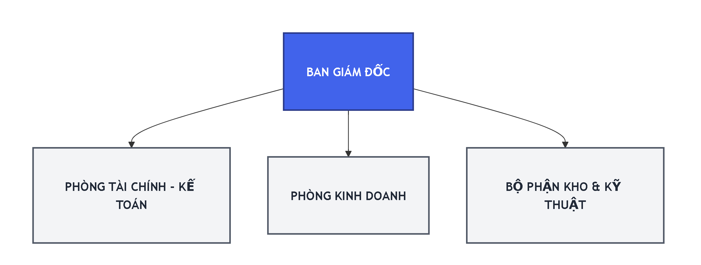
Hình 3.1: Sơ đồ tổ chức của công ty Kiến Hưng
3.1.1 Quy trình cập nhật và hạch toán chứng từ
Đây là quy trình cốt lõi nhằm số hóa luồng dữ liệu đầu vào thay cho phương pháp thủ công trước đây. Khi có một giao dịch kinh tế phát sinh (ví dụ: xuất bán máy chủ, nhập linh kiện, hoặc tính lương nhân viên), quy trình diễn ra như sau:
Người dùng (Nhân viên kinh doanh/Thủ kho) sẽ nhập thông tin thô hoặc lập yêu cầu trên hệ thống. Đối với hàng hóa, thông tin bao gồm mã thiết bị, số lượng, đơn giá. Đối với tiền lương, là các bảng chấm công hoặc hợp đồng giao khoán (Mẫu 05-LĐTL).
Kế toán viên phụ trách phân hệ tương ứng sẽ tiếp nhận yêu cầu, kiểm tra tính hợp lệ và tiến hành lập chứng từ điện tử (Phiếu thu/chi, Phiếu nhập/xuất kho).
Kế toán trưởng hoặc Ban Giám đốc sẽ duyệt chứng từ trực tuyến. Ngay khi được duyệt, hệ thống tự động ghi nhận bút toán Nợ/Có vào cơ sở dữ liệu và khóa (lock) chứng từ để chống chỉnh sửa trái phép.
3.1.2 Quy trình báo cáo và thống kê tài chính
Chức năng này được Ban Giám đốc và Kế toán trưởng sử dụng chủ yếu để kiểm soát "sức khỏe" doanh nghiệp.

Thời gian thống kê được tùy biến linh hoạt (theo ngày, tuần, tháng, quý hoặc một khoảng thời gian bất kỳ).
Hệ thống tự động quét toàn bộ dữ liệu từ sổ cái, công nợ, quỹ tiền mặt và thẻ kho để kết xuất thành các báo cáo tổng hợp.
Dữ liệu được trực quan hóa thành các biểu đồ doanh thu, biểu đồ chi phí và cảnh báo tồn kho tối thiểu, giúp quản lý nắm bắt tình hình kinh doanh ngay lập tức.
3.1.3 Quy trình quản lý danh mục và phân quyền hệ thống
Quy trình này do Kế toán trưởng và Quản trị viên hệ thống (Admin) thực hiện nhằm thiết lập bộ khung dữ liệu chuẩn cho công ty.
Quản lý danh mục: Cho phép thêm, sửa, xóa các danh mục cốt lõi như: Hệ thống tài khoản kế toán, Danh mục Khách hàng/Nhà cung cấp, và Danh mục Vật tư/Thiết bị. Khi một mã vật tư mới được thêm, toàn bộ hệ thống sẽ tự động cập nhật.
Phân quyền hệ thống: Đảm bảo nguyên tắc "bất kiêm nhiệm". Hệ thống cấp quyền truy cập theo vai trò (RBAC). Ví dụ: Thủ kho chỉ được xem và lập Phiếu xuất/nhập kho (Mẫu 01-VT, 02-VT), không được quyền xem Bảng thanh toán tiền lương hay báo cáo Quỹ tiền mặt của công ty.
3.1.4 Quy trình hoạt động liên thông của các phân hệ
Khác với sự rời rạc của hệ thống cũ, hệ thống mới tạo ra một chuỗi phản ứng dây chuyền.
Khi nhân viên Kinh doanh chốt một đơn hàng thiết bị trên hệ thống, thông tin lập tức được đẩy về kho.
Thủ kho căn cứ vào đó tiến hành xuất kho. Ngay khi Thủ kho xác nhận hoàn tất Phiếu xuất kho, hệ thống tự động trừ lùi số lượng thiết bị tồn kho và báo cho bộ phận Kế toán.
Kế toán ghi nhận giá vốn, đồng thời phần mềm tự động tạo ra một khoản công nợ phải thu đối với khách hàng đó.
Khi khách hàng thanh toán, Kế toán lập Phiếu thu (Mẫu 01-TT), hệ thống lập tức cấn trừ công nợ và tăng số dư quỹ tiền mặt/tiền gửi. Toàn bộ chu trình luân chuyển dòng tiền và hàng hóa này diễn ra khép kín và đồng bộ theo thời gian thực.
3.1.5 Hồ sơ khảo sát
Phương pháp và Đối tượng khảo sát
Phương pháp: Sử dụng phiếu khảo sát (Questionnaire) kết hợp phỏng vấn sâu để xác định các "điểm nghẽn" trong quy trình kế toán thủ công.
Đối tượng: Tập trung vào đội ngũ kế toán trưởng và nhân viên kế toán – những người trực tiếp vận hành hệ thống chứng từ mẫu C01-H, C02-H, C20-H và C21-H.
Kết quả khảo sát thực trạng (Phân tích định lượng)
Dựa trên hồ sơ khảo sát thu được, tác giả ghi nhận các chỉ số thực trạng như sau:
Về hạ tầng: 100% đơn vị đang sử dụng Microsoft Excel hoặc ghi sổ thủ công rời rạc, dẫn đến tình trạng dữ liệu bị phân tán và khó khăn trong việc đồng bộ số liệu thời gian thực.
Về nghiệp vụ: Kế toán viên mất trung bình 15-20 phút để lập và kiểm tra tính cân đối của một bộ chứng từ phức tạp. Sai sót trong định khoản bút toán kép (Nợ/Có) chiếm tỷ lệ 15% do thiếu tính năng tự động hóa kiểm tra ràng buộc.
Về bảo mật: Hệ thống hiện tại không có cơ chế phân quyền (IAM) và sao lưu tự động, gây rủi ro lớn về mất mát dữ liệu tài chính khi máy tính gặp sự cố vật lý.
Xác định yêu cầu hệ thống (Requirement Analysis)
Từ kết quả khảo sát, hệ thống mới được thiết lập các yêu cầu cốt lõi để giải quyết triệt để các hạn chế hiện hữu:
Yêu cầu chức năng (Functional Requirements):
Số hóa chứng từ: Tự động hóa việc lập phiếu theo mẫu Thông tư 99 và nhúng chi tiết bút toán vào Document để truy xuất tức thì.
Tự động ghi sổ: Sau khi chứng từ được phê duyệt, hệ thống phải tự động cập nhật số dư tài khoản trong Collection ChartOfAccounts trên Firestore.
Yêu cầu phi chức năng (Non-Functional Requirements):
Tính sẵn sàng cao (High Availability): Triển khai trên Cloud để đảm bảo kế toán có thể truy cập hệ thống mọi lúc, mọi nơi qua Internet.
Tính toàn vẹn: Sử dụng Cloud Firestore Transactions để đảm bảo các bút toán Nợ-Có luôn được cập nhật đồng thời, tránh tình trạng dữ liệu rác.
Bảo mật: Phân quyền chi tiết qua Cloud IAM và mã hóa dữ liệu đầu cuối để bảo vệ thông tin tài chính nhạy cảm.
Phương pháp và Đối tượng khảo sát
Phương pháp: Sử dụng phiếu khảo sát (Questionnaire) kết hợp phỏng vấn sâu để xác định các "điểm nghẽn" trong quy trình kế toán thủ công.
Đối tượng: Tập trung vào đội ngũ kế toán trưởng và nhân viên kế toán – những người trực tiếp vận hành hệ thống chứng từ mẫu C01-H, C02-H, C20-H và C21-H.
Kết quả khảo sát thực trạng (Phân tích định lượng)
Dựa trên hồ sơ khảo sát thu được, tác giả ghi nhận các chỉ số thực trạng như sau:
Về hạ tầng: 100% đơn vị đang sử dụng Microsoft Excel hoặc ghi sổ thủ công rời rạc, dẫn đến tình trạng dữ liệu bị phân tán và khó khăn trong việc đồng bộ số liệu thời gian thực.
Về nghiệp vụ: Kế toán viên mất trung bình 15-20 phút để lập và kiểm tra tính cân đối của một bộ chứng từ phức tạp. Sai sót trong định khoản bút toán kép (Nợ/Có) chiếm tỷ lệ 15% do thiếu tính năng tự động hóa kiểm tra ràng buộc.
Về bảo mật: Hệ thống hiện tại không có cơ chế phân quyền (IAM) và sao lưu tự động, gây rủi ro lớn về mất mát dữ liệu tài chính khi máy tính gặp sự cố vật lý.
Xác định yêu cầu hệ thống (Requirement Analysis)
Từ kết quả khảo sát, hệ thống mới được thiết lập các yêu cầu cốt lõi để giải quyết triệt để các hạn chế hiện hữu:
Yêu cầu chức năng (Functional Requirements):
Số hóa chứng từ: Tự động hóa việc lập phiếu theo mẫu Thông tư 99 và nhúng chi tiết bút toán vào Document để truy xuất tức thì.
Tự động ghi sổ: Sau khi chứng từ được phê duyệt, hệ thống phải tự động cập nhật số dư tài khoản trong Collection ChartOfAccounts trên Firestore.
Yêu cầu phi chức năng (Non-Functional Requirements):
Tính sẵn sàng cao (High Availability): Triển khai trên Cloud để đảm bảo kế toán có thể truy cập hệ thống mọi lúc, mọi nơi qua Internet.
Tính toàn vẹn: Sử dụng Cloud Firestore Transactions để đảm bảo các bút toán Nợ-Có luôn được cập nhật đồng thời, tránh tình trạng dữ liệu rác.

Bảo mật: Phân quyền chi tiết qua Cloud IAM và mã hóa dữ liệu đầu cuối để bảo vệ thông tin tài chính nhạy cảm.
3.2 MÔ HÌNH USE CASE
Sau khi bóc tách và chuẩn hóa các yêu cầu nghiệp vụ ở mục 3.1, bước tiếp theo là chuyển hóa (ánh xạ) ngôn ngữ kế toán thành ngôn ngữ kỹ thuật phần mềm thông qua các biểu đồ Use Case (Ca sử dụng). Mô hình này đóng vai trò như một bản thiết kế kiến trúc, khắc họa rõ nét ma trận phân quyền và cách thức các đối tượng tương tác với Hệ thống Thông tin Kế toán trên nền tảng Web.
3.2.1 Các tác nhân của hệ thống (Actors)
Dựa trên sơ đồ cơ cấu tổ chức và nguyên tắc "bất kiêm nhiệm" (người lập và người duyệt phải độc lập) theo chuẩn mực kế toán, hệ thống xác định 5 nhóm tác nhân (Actors) chính với các quyền hạn được phân lập rạch ròi:
Ban Giám đốc (Quyền Admin): Là tác nhân có đặc quyền cao nhất. Không trực tiếp nhập liệu hạch toán mà tham gia vào hệ thống với vai trò xét duyệt các chứng từ trọng yếu (phiếu chi lớn, bảng lương) và khai thác dữ liệu từ các báo cáo quản trị tổng hợp.
Kế toán trưởng: Đóng vai trò kiểm soát viên toàn hệ thống. Tác nhân này có quyền thiết lập các danh mục cấu hình lõi (Tài khoản kế toán, thông số tính lương), phê duyệt các chứng từ do Kế toán viên lập và thực hiện bút toán khóa sổ cuối kỳ.
Kế toán viên (Kế toán thanh toán/Kế toán tiền lương): Là người dùng nghiệp vụ (End-user) thao tác thường xuyên nhất. Tác nhân này thực hiện việc lập các chứng từ thu/chi (Mẫu 01-TT, 02-TT), tính toán bảng lương (Mẫu 01-LĐTL) và đối trừ công nợ khách hàng.
Thủ kho: Tác nhân hoạt động độc lập tại phân hệ Vật tư. Chỉ có quyền truy cập để lập Phiếu nhập kho (Mẫu 01-VT) và Phiếu xuất kho (Mẫu 02-VT), kiểm kê hàng hóa thực tế và hoàn toàn không được can thiệp vào các phân hệ dòng tiền.
Nhân viên Kinh doanh: Tác nhân khởi tạo luồng dữ liệu đầu vào. Thực hiện thao tác lập Đơn hàng/Hợp đồng giao khoán dịch vụ, làm cơ sở để bộ phận kho xuất thiết bị và bộ phận kế toán ghi nhận doanh thu.
3.2.2 Các biểu đồ Use case của hệ thống
Hệ thống Kế toán của Công ty Kiến Hưng là một tập hợp đồ sộ các quy trình. Do đó, biểu đồ Use Case được phân rã từ mức tổng quát xuống các phân hệ chi tiết để đảm bảo tính logic và dễ dàng triển khai mã nguồn.
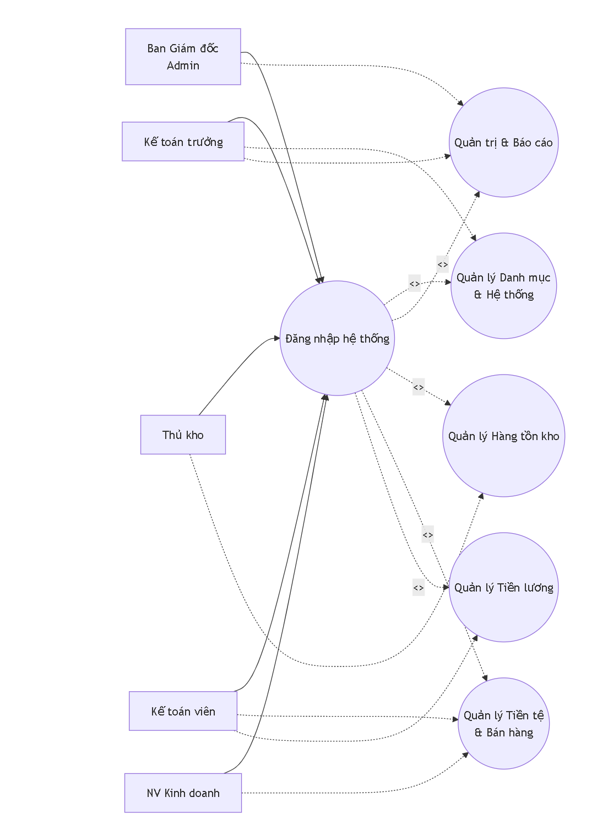
Hình 3.2: Sơ đồ Use case tổng quát của Hệ thống Thông tin Kế toán
Nhìn vào sơ đồ tổng quát, có thể thấy mọi tác nhân trước khi tương tác với các nhóm chức năng cốt lõi đều phải thông qua một Use Case bắt buộc là "Đăng nhập hệ thống". Mối quan hệ này được thiết lập dưới dạng <<include>>, nhằm đảm bảo hàng rào bảo mật tuyệt đối qua Firebase Authentication. Sau khi xác thực thành công, dựa trên Role (Vai trò) đã được cấp, tác nhân sẽ được rẽ nhánh vào các nhóm Use Case chi tiết tương ứng:
Nhóm Use Case Phân hệ Hàng tồn kho (Dành cho Thủ kho và Kế toán trưởng)
Nhóm này quản lý toàn bộ luồng luân chuyển thiết bị công nghệ của công ty.
Thủ kho thực hiện các Use Case cơ sở: "Lập phiếu nhập kho" và "Lập phiếu xuất kho".
Trong quá trình lập phiếu, hệ thống sẽ gọi đến Use Case "Truy xuất danh mục vật tư" <<include>> để tự động điền mã thiết bị, đơn giá vốn nhằm tránh sai sót đánh máy.
Đặc biệt, Use Case "In phiếu xuất/nhập kho" được thiết kế dưới dạng quan hệ <<extend>> từ Use Case lập phiếu. Điều này có nghĩa là thủ kho có thể tùy chọn xuất ra định dạng .docx để in bản cứng có chữ ký tươi hoặc chỉ lưu trữ bản điện tử trên Cloud theo cơ chế linh hoạt của Thông tư 99.
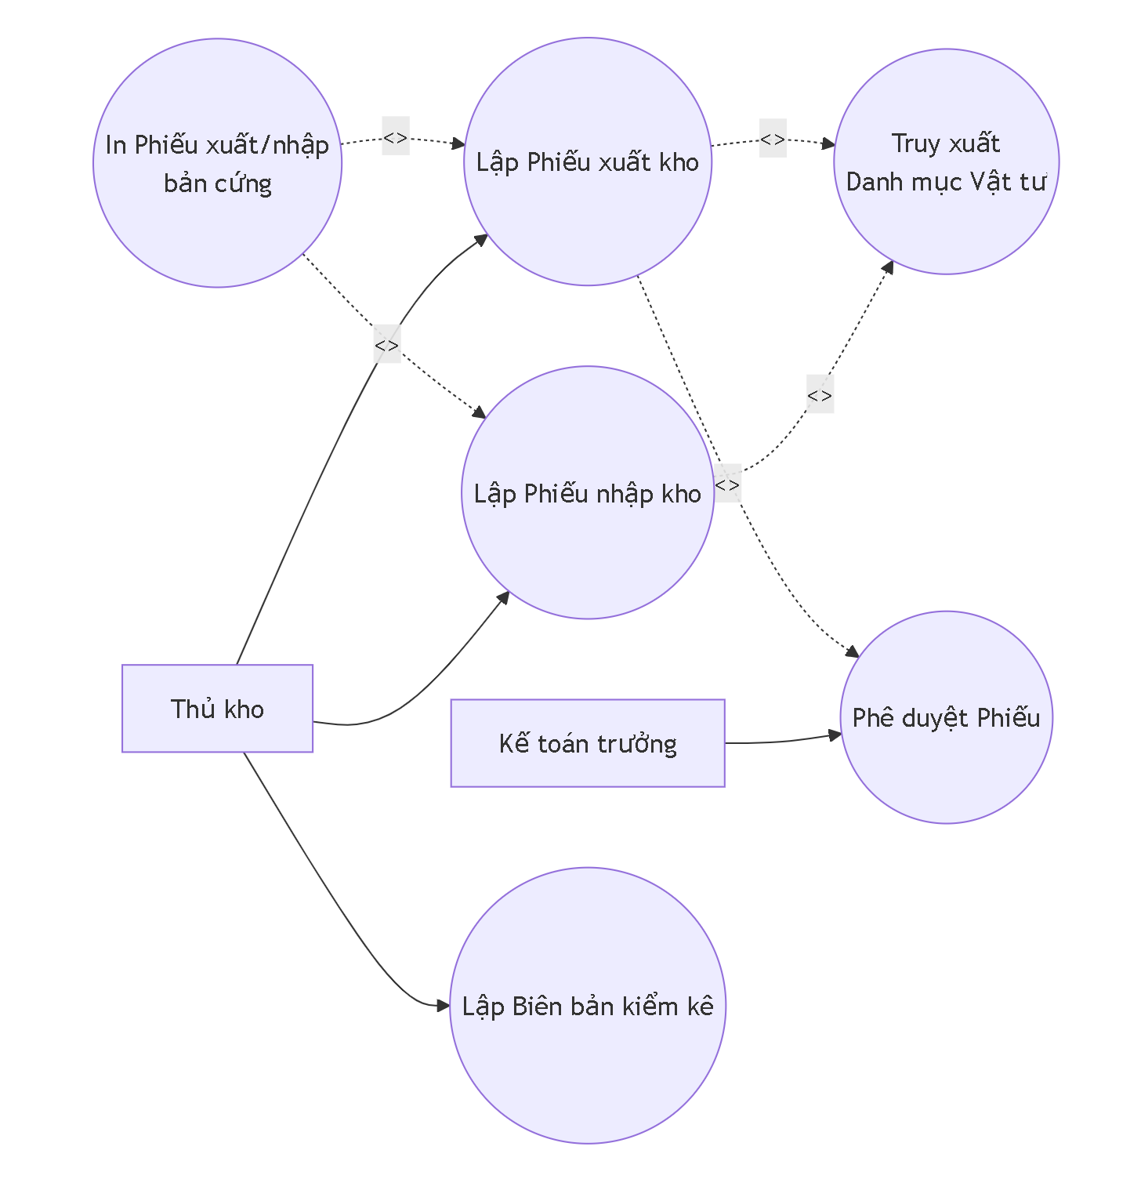
Hình 3.3: Sơ đồ Use Case chi tiết Phân hệ Hàng tồn kho
Nhóm Use Case Phân hệ Tiền tệ và Bán hàng (Dành cho Kế toán viên và Kinh doanh)
Đây là nhóm chức năng xử lý dòng tiền (Cash flow) phức tạp nhất của doanh nghiệp. Nhân viên kinh doanh thực hiện Use Case "Lập đơn hàng/Hợp đồng".
Kế toán viên thực hiện các Use Case: "Lập phiếu thu", "Lập phiếu chi" và "Hạch toán đối trừ công nợ".
Một điểm sáng trong thiết kế luồng hệ thống là khi Kế toán viên thực hiện "Lập phiếu thu", hệ thống sẽ cung cấp tùy chọn "Cảnh báo nợ quá hạn" dưới dạng quan hệ <<extend>>. Nếu đối tác đang có khoản nợ đọng, một popup sẽ xuất hiện yêu cầu kế toán viên cấn trừ số dư ngay lập tức, triệt tiêu lỗ hổng bỏ sót công nợ.
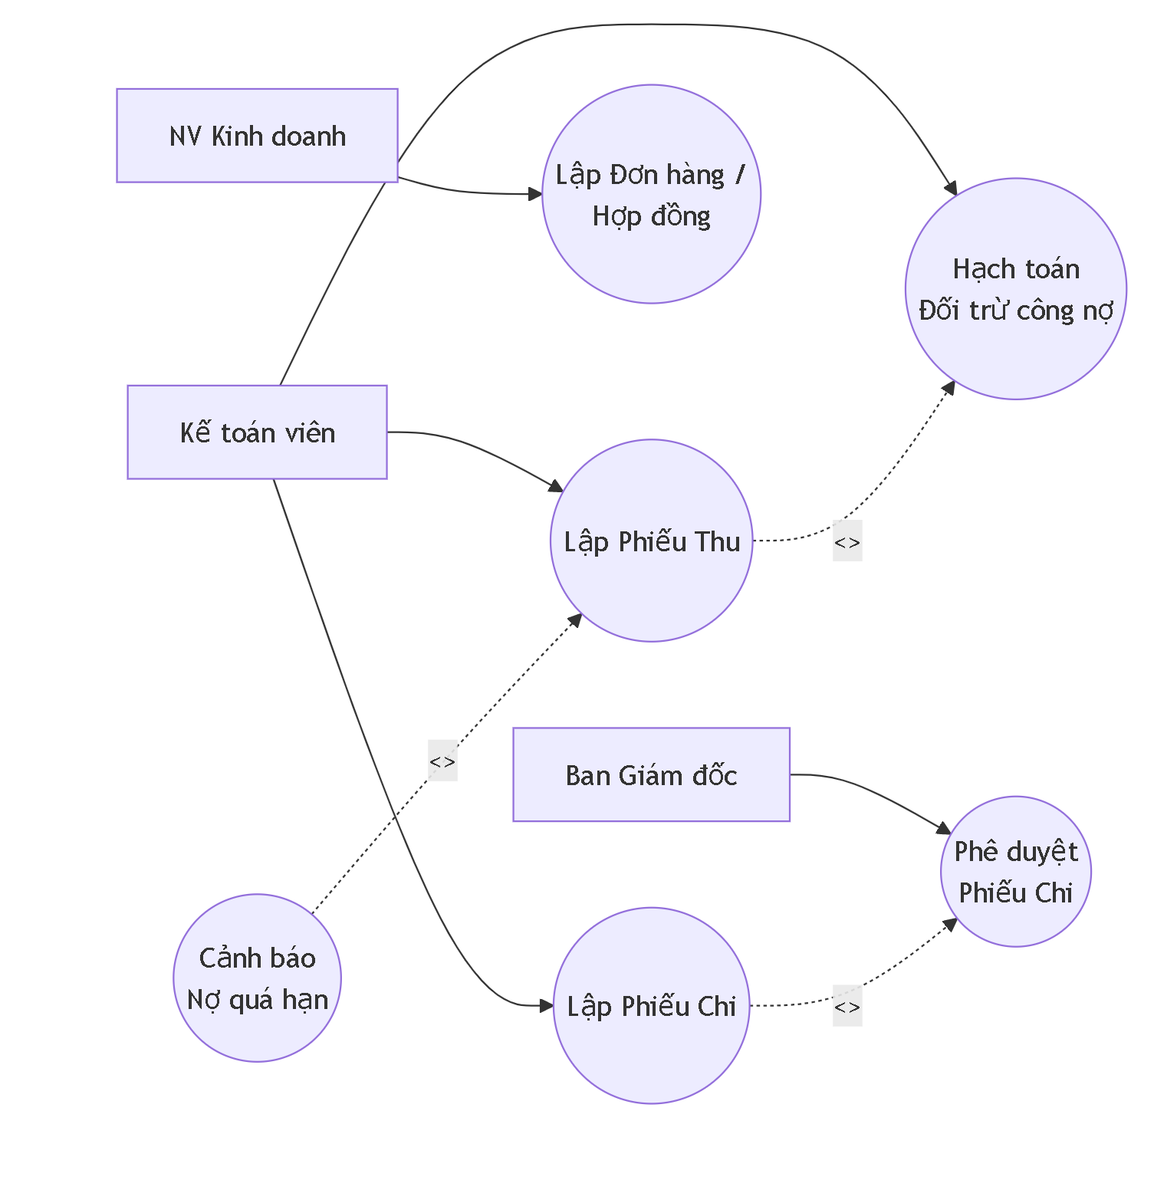
Hình 3.4: Sơ đồ Use Case chi tiết Phân hệ Tiền tệ và Bán hàng
Nhóm Use Case Quản trị và Báo cáo (Dành cho Ban Giám đốc và Admin)
Nhóm chức năng này thể hiện sức mạnh của nền tảng web trong việc cung cấp dữ liệu Real-time.
Ban Giám đốc thao tác với Use Case "Xem Dashboard quản trị". Từ Use Case này, hệ thống sẽ mở rộng (<<extend>>) ra các lựa chọn chi tiết như "Phân tích biểu đồ doanh thu" hoặc "Tra cứu lịch sử thu chi".
Admin/Kế toán trưởng thực hiện Use Case "Quản lý Danh mục" Thêm/Sửa/Xóa tài khoản kế toán mới) và Use Case "Phân quyền người dùng". Mọi thao tác tại nhóm này đều được liên kết <<include>> với Use Case "Ghi log hệ thống" để tạo ra dấu vết kiểm toán (Audit Trail) minh bạch, đảm bảo không một chứng từ nào bị chỉnh sửa ngầm.
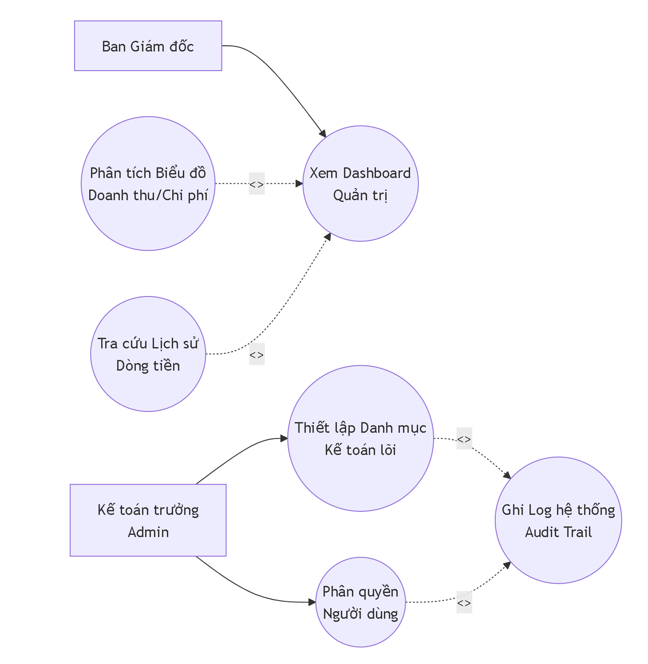
Hình 3.5: Sơ đồ Use Case Phân hệ Quản trị và Báo cáo
3.2.3 Đặc tả use case hệ thống
Bảng 3.1: Bảng đặc tả Use Case Đăng nhập và Phân quyền
Tiêu đề | Nội dung
Tên Use Case | Đăng nhập hệ thống (Login)
Mô tả | Xác thực danh tính người dùng qua Firebase Authentication và cấp quyền truy cập vào các phân hệ nghiệp vụ tương ứng với chức danh (Role-Based Access Control).
Actor | Tất cả các tác nhân (Ban Giám đốc, Kế toán trưởng, Kế toán viên, Thủ kho, NV Kinh doanh).
Điều kiện kích hoạt | Người dùng truy cập vào đường dẫn Web của phần mềm kế toán.
Tiền điều kiện | Người dùng đã được cấp tài khoản định danh trên hệ thống dữ liệu của công ty.
Hậu điều kiện | Người dùng đăng nhập thành công và chỉ nhìn thấy các menu chức năng thuộc quyền hạn của mình.
Luồng sự kiện chính | 1. Hệ thống hiển thị màn hình đăng nhập.  2. Người dùng nhập Tên đăng nhập và Mật khẩu (hoặc chọn đăng nhập nhanh qua Google Workspace của công ty).  3. Hệ thống gửi request lên máy chủ Firebase để đối chiếu.  4. Nếu hợp lệ, hệ thống kiểm tra trường Role (Ví dụ: Role = ThuKho hoặc Role = KeToanVien).  5. Hệ thống chuyển hướng (redirect) người dùng vào giao diện Dashboard chính, tự động ẩn đi các module không được phép truy cập.  6. Ghi Log thời gian đăng nhập vào cơ sở dữ liệu. Kết thúc Use Case.
Luồng sự kiện phụ | - Nếu sai mật khẩu hoặc tài khoản bị khóa, hệ thống hiển thị cảnh báo bằng chữ đỏ: "Thông tin xác thực không chính xác hoặc tài khoản đã bị vô hiệu hóa" và yêu cầu nhập lại.  - Nhập sai quá 5 lần, hệ thống tạm khóa IP trong 15 phút.
Bảng 3.2: Bảng đặc tả Use Case Lập Phiếu xuất kho (Mẫu 02-VT)
Tiêu đề | Nội dung
Tên Use Case | Lập Phiếu xuất kho thiết bị/vật tư
Mô tả | Thủ kho tiến hành tạo chứng từ xuất kho trên hệ thống để ghi nhận việc bàn giao thiết bị phần cứng (Server, linh kiện) cho bộ phận kinh doanh hoặc kỹ thuật.
Actor | Thủ kho.
Điều kiện kích hoạt | Có yêu cầu xuất hàng vật lý từ các phòng ban kèm theo Lệnh xuất kho đã được duyệt.
Tiền điều kiện | Thủ kho đã đăng nhập thành công và đang ở phân hệ "Hàng tồn kho".
Hậu điều kiện | Phiếu xuất kho (Mẫu 02-VT) được tạo thành công, số lượng tồn kho trên thẻ kho bị trừ lùi tương ứng.
Luồng sự kiện chính | 1. Thủ kho chọn chức năng "Lập Phiếu xuất kho mới".  2. Hệ thống tự động sinh Số chứng từ (Ví dụ: XK26-001) và lấy ngày giờ hiện tại.  3. Thủ kho gõ tìm kiếm mã vật tư, hệ thống tự động xổ ra (dropdown) tên thiết bị và hiển thị số lượng tồn kho hiện tại.  4. Thủ kho nhập "Số lượng thực xuất".  5. Hệ thống tự động nhân với đơn giá (theo phương pháp bình quân gia quyền) để ra Thành tiền.  6. Thủ kho nhấn "Lưu và Chuyển duyệt". Hệ thống lưu dữ liệu lên Firestore, trừ lùi tồn kho và đổi trạng thái phiếu thành "Chờ kế toán duyệt". Kết thúc Use Case.
Luồng sự kiện phụ | - Nếu Thủ kho nhập "Số lượng thực xuất" lớn hơn số lượng tồn kho hiện tại, hệ thống chặn thao tác lưu và báo lỗi popup: "Tồn kho không đủ để xuất, vui lòng kiểm tra lại!".
Bảng 3.3: Bảng đặc tả Use Case Lập Phiếu thu và Cấn trừ công nợ (Mẫu 01-TT)
Tiêu đề | Nội dung
Tên Use Case | Lập Phiếu thu và Cấn trừ công nợ
Mô tả | Kế toán viên ghi nhận dòng tiền vào (thu tiền mặt hoặc tiền gửi) và tự động đối trừ với các hóa đơn bán hàng còn nợ của khách hàng.
Actor | Kế toán viên (Kế toán thanh toán).
Điều kiện kích hoạt | Khách hàng thanh toán tiền mua thiết bị hoặc thanh toán hợp đồng phần mềm.
Tiền điều kiện | Kế toán viên đang ở phân hệ "Quản lý Tiền tệ". Khách hàng đã có mã định danh trong Hệ thống.
Hậu điều kiện | Phiếu thu (Mẫu 01-TT) được ghi nhận, Sổ quỹ tăng lên và Sổ chi tiết công nợ của khách hàng giảm xuống.
Luồng sự kiện chính | 1. Kế toán chọn "Lập Phiếu Thu". Hệ thống tự sinh mã PT.  2. Kế toán nhập mã Khách hàng. Hệ thống lập tức quét dữ liệu và hiển thị lưới danh sách "Các hóa đơn chưa thanh toán" của khách hàng này (Cảnh báo nợ quá hạn nếu có).  3. Kế toán nhập Số tiền thu thực tế.  4. Kế toán tick chọn vào các hóa đơn cần thanh toán. Hệ thống tự động phân bổ số tiền thu vào các hóa đơn đó.  5. Kế toán nhấn "Lưu bút toán".  6. Dữ liệu ghi thẳng vào Sổ Cái tài khoản 111 (Tiền mặt) và 131 (Phải thu khách hàng).  7. Hệ thống cho phép xuất file .docx Mẫu 01-TT để in và ký tươi. Kết thúc Use Case.
Bảng 3.4: Bảng đặc tả Use Case Tính Bảng thanh toán tiền lương (Mẫu 01-LĐTL)
Tiêu đề | Nội dung
Tên Use Case | Tính Bảng thanh toán tiền lương
Mô tả | Tự động hóa quá trình tổng hợp lương thời gian, lương theo hợp đồng giao khoán (Mẫu 05-LĐTL) và tính toán các khoản trích nộp bảo hiểm, thuế TNCN cho toàn công ty.
Actor | Kế toán viên (Kế toán tiền lương).
Điều kiện kích hoạt | Đến kỳ chốt lương cuối tháng.
Tiền điều kiện | Dữ liệu chấm công và dữ liệu nghiệm thu hợp đồng khoán dự án của khối R&D đã được cập nhật đầy đủ.
Hậu điều kiện | Bảng thanh toán tiền lương (Mẫu 01-LĐTL) được tạo và chờ Kế toán trưởng phê duyệt.
Luồng sự kiện chính | 1. Kế toán chọn "Tạo Bảng lương mới" và chọn kỳ kế toán (Ví dụ: Tháng 11/2025).  2. Hệ thống quét qua toàn bộ danh sách nhân viên, tự động kéo hệ số lương, số công thực tế và dữ liệu tiền thưởng từ các Hợp đồng giao khoán (Mẫu 05-LĐTL) chưa thanh lý.  3. Hệ thống kích hoạt module tính toán: Nhân công thức để ra Tổng thu nhập (Gross), tự động trích tỷ lệ % BHXH, BHYT, Thuế TNCN.  4. Đổ dữ liệu ra một Data Grid (Bảng lưới) hiển thị chi tiết Thực lĩnh (Net) của từng nhân sự.  5. Kế toán kiểm tra, nếu khớp số liệu thì nhấn "Trình duyệt". Trạng thái chuyển thành "Chờ Kế toán trưởng duyệt". Kết thúc Use Case.
Luồng sự kiện phụ | - Nếu có nhân sự phát sinh sai sót số công, Kế toán có thể click trực tiếp vào dòng của nhân sự đó trên lưới dữ liệu để điều chỉnh tay. Hệ thống sẽ tự động tính toán lại cột Thuế và Thực lĩnh ngay lập tức nhờ cơ chế Real-time của React.
Bảng 3.5: Bảng đặc tả Use Case Xem Dashboard Báo cáo Quản trị
Tiêu đề | Nội dung
Tên Use Case | Xem Dashboard Báo cáo Quản trị
Mô tả | Cung cấp cái nhìn toàn cảnh về bức tranh tài chính (Doanh thu, Chi phí, Tồn kho, Công nợ) thông qua các biểu đồ trực quan.
Actor | Ban Giám đốc.
Điều kiện kích hoạt | Giám đốc muốn kiểm tra tình hình kinh doanh để ra quyết định chiến lược.
Tiền điều kiện | Đăng nhập bằng tài khoản có quyền Admin hoặc Giám đốc.
Hậu điều kiện | Biểu đồ và các con số tài chính được render (hiển thị) chính xác theo thời gian thực.
Luồng sự kiện chính | 1. Giám đốc click vào menu "Dashboard Tổng quan".  2. Hệ thống tự động lấy mốc thời gian mặc định là từ đầu tháng đến ngày hiện tại.  3. Ứng dụng gửi truy vấn (query) xuống Google Firestore để tính tổng các phiếu thu/chi, hóa đơn bán hàng và giá trị tồn kho.  4. Trình duyệt sử dụng thư viện Recharts để vẽ các biểu đồ: Biểu đồ cột (Doanh thu vs Chi phí), Biểu đồ tròn (Tỷ trọng tồn kho thiết bị), và Lưới hiển thị Top 5 khách hàng nợ nhiều nhất.  5. Giám đốc có thể chọn lại bộ lọc thời gian (Ví dụ: Xem theo quý). Hệ thống lập tức load lại biểu đồ trong tích tắc. Kết thúc Use Case.

CHƯƠNG 4: TRIỂN KHAI HỆ THỐNG THÔNG TIN
4.1 SƠ ĐỒ LỚP DIAGRAM
trong hệ thống thông tin kế toán (AIS), sơ đồ lớp đóng vai trò then chốt trong việc mô hình hóa các dòng dữ liệu tài chính và mối quan hệ giữa các đối tượng kế toán theo quy định của Nhà nước. Việc thiết kế sơ đồ lớp cho phần mềm kế toán theo Thông tư 99 đòi hỏi sự chính xác tuyệt đối trong việc cấu trúc các thực thể để đảm bảo khả năng kết xuất báo cáo tài chính và chứng từ đúng mẫu biểu quy định.
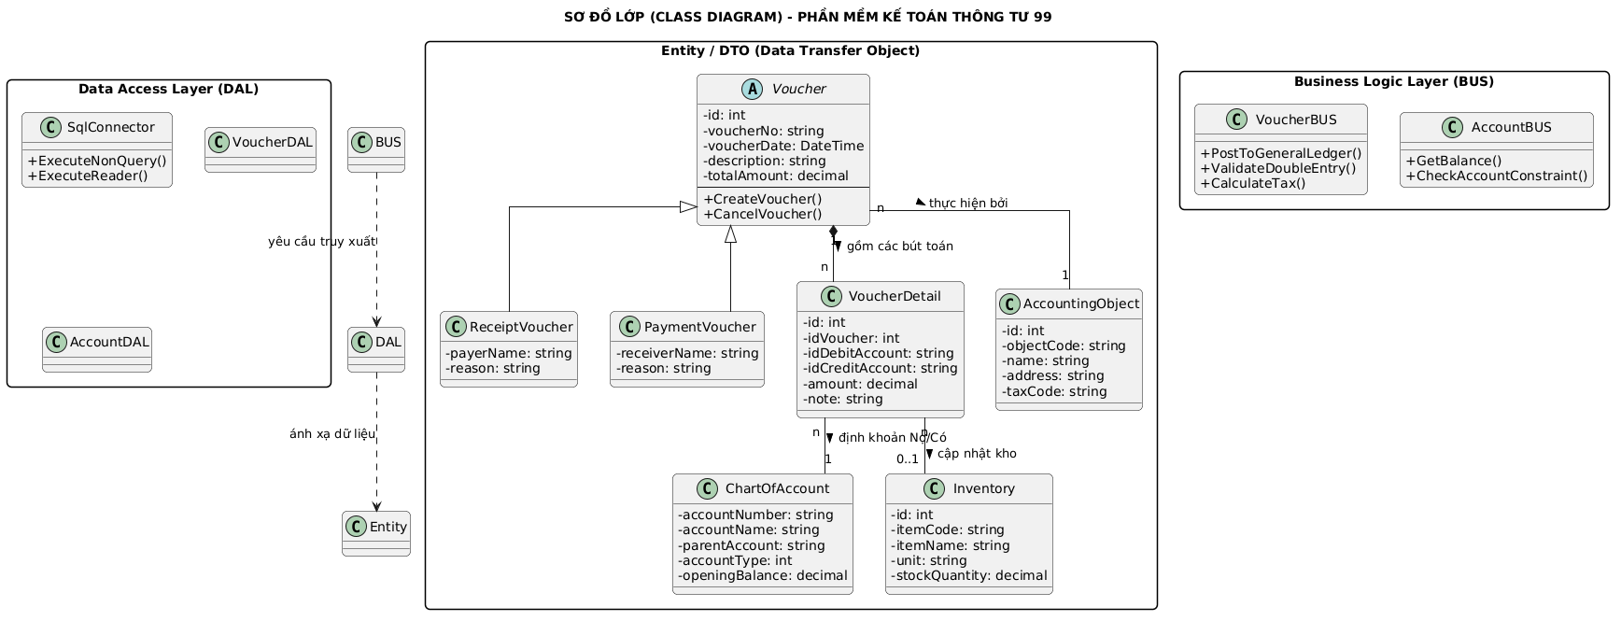
Tính trừu tượng (Abstraction): Lớp Voucher được thiết kế dưới dạng abstract class để làm nền tảng cho mọi loại chứng từ kế toán trong Thông tư 99, giúp hệ thống dễ dàng mở rộng thêm các loại phiếu mới mà không cần sửa đổi cấu trúc lõi.
Nguyên tắc Bút toán kép (Double-Entry): Lớp VoucherDetail chứa đồng thời idDebitAccount (Tài khoản Nợ) và idCreditAccount (Tài khoản Có), phản ánh đúng bản chất ghi sổ kép trong kế toán Việt Nam.
Quan hệ Thành phần (Composition): Mối quan hệ giữa Voucher và VoucherDetail là quan hệ chặt chẽ (ký hiệu hình thoi đen). Khi một chứng từ bị xóa, các bút toán chi tiết đi kèm cũng phải bị xóa để đảm bảo toàn vẹn dữ liệu.
Sự tách biệt tầng (Decoupling): Các lớp BUS đóng vai trò kiểm soát quy tắc tài chính (như kiểm tra tổng Nợ phải bằng tổng Có) trước khi lớp DAL ghi dữ liệu xuống DataBase.
4.2 SƠ ĐỒ HOẠT ĐỘNG
Sơ đồ hoạt động đóng vai trò mô hình hóa các quy trình nghiệp vụ động (Dynamic Modeling), thể hiện luồng xử lý từ lúc bắt đầu đến khi kết thúc của một tác vụ cụ thể trong hệ thống AIS (Accounting Information System). Đối với phần mềm kế toán theo Thông tư 99, sơ đồ hoạt động không chỉ mô tả các bước thao tác trên phần mềm mà còn phải đảm bảo tính kiểm soát nội bộ và tính toàn vẹn của dữ liệu kế toán.
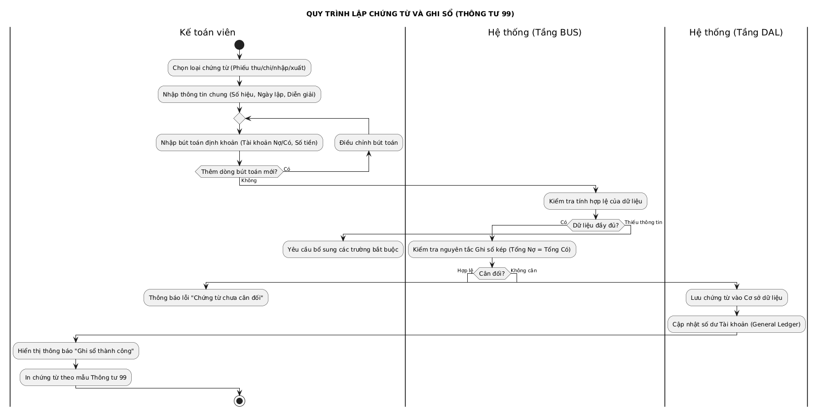
Phân làn (Swimlanes): Tách biệt rõ trách nhiệm của Người dùng (Kế toán viên) và Hệ thống (BUS/DAL), thể hiện kiến trúc 3 lớp rõ rệt.
Vòng lặp (Repeat): Mô tả chính xác việc nhập đa bút toán trên một chứng từ, đúng thực tế nghiệp vụ kế toán phức tạp.
Điểm quyết định (Decision): Nhấn mạnh vào việc kiểm tra tính cân đối (Tổng Nợ = Tổng Có), đây là chốt chặn quan trọng nhất của mọi phần mềm kế toán chuyên nghiệp.
4.3 BIỂU ĐỒ TUẦN TỰ
Biểu đồ tuần tự là công cụ mô hình hóa tương tác (Interaction Modeling), tập trung vào trình tự thời gian của các thông điệp (Messages) được trao đổi giữa các đối tượng trong hệ thống. Trong phần mềm kế toán, biểu đồ này giúp làm rõ cách thức dữ liệu tài chính đi từ giao diện nhập liệu chứng từ, thông qua các bước kiểm tra nghiệp vụ chặt chẽ, trước khi được ghi sổ vĩnh viễn vào cơ sở dữ liệu.
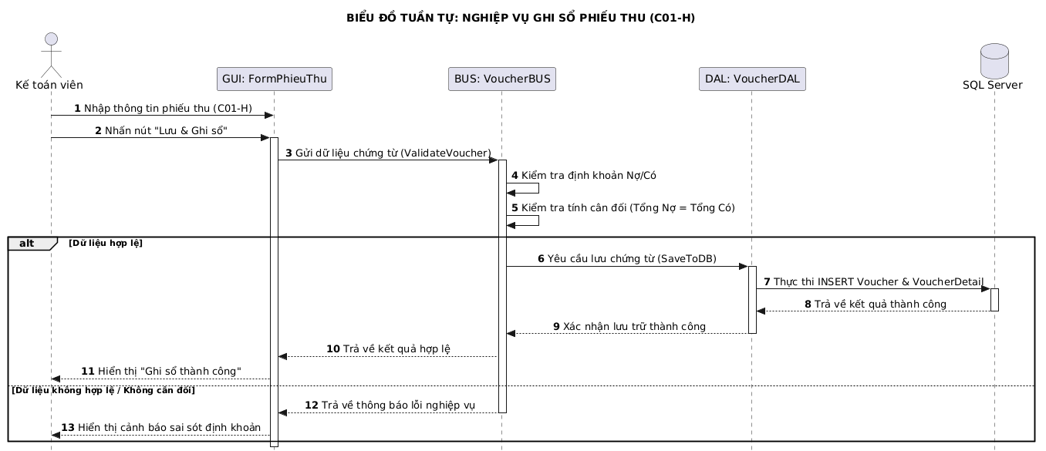
Tính phân tách trách nhiệm: Phản ánh rõ ràng mô hình Three-tier, nơi giao diện không bao giờ tương tác trực tiếp với Database.
Xử lý ngoại lệ (Alt/Else): Thể hiện khả năng kiểm soát sai sót trong kế toán, đảm bảo các chứng từ lỗi không bao giờ được ghi vào sổ cái.
Xác thực tập trung: Cho thấy tầng BUS là nơi duy nhất thực thi các quy tắc của Thông tư 99, giúp hệ thống dễ dàng cập nhật khi chính sách kế toán thay đổi.
4.4 THIẾT KẾ CSDL
Thiết kế cơ sở dữ liệu là giai đoạn chuyển đổi các mô hình logic thành cấu trúc lưu trữ vật lý, đảm bảo dữ liệu tài chính được tổ chức khoa học, tránh dư thừa và tối ưu hóa tốc độ truy vấn. Đối với phần mềm kế toán theo Thông tư 99, cấu trúc CSDL phải phản ánh chính xác các mối quan hệ giữa chứng từ, bút toán định khoản và hệ thống tài khoản kế toán để đảm bảo tính toàn vẹn của sổ sách.
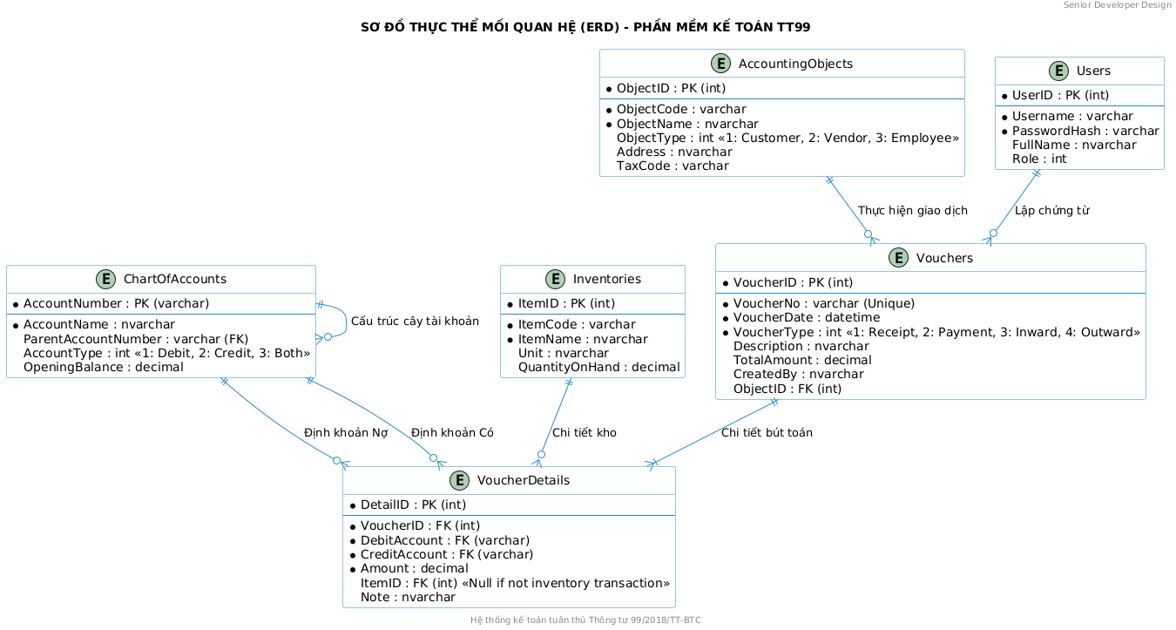
Cấu trúc Đệ quy (Recursive Relationship): Bảng ChartOfAccounts tự liên kết với chính nó (ParentAccountNumber) để thể hiện cấu trúc tài khoản mẹ - tài khoản con theo đúng bảng hệ thống tài khoản kế toán.
Mô hình Header-Detail: Sự tách biệt giữa Vouchers và VoucherDetails cho phép quản lý một chứng từ có nhiều dòng định khoản phức tạp, đáp ứng hoàn hảo mẫu phiếu thu/chi đa bút toán.
Tính liên kết kho (Inventory Integration): Khóa ngoại ItemID trong bảng chi tiết chứng từ cho phép hệ thống tự động cập nhật thẻ kho ngay khi kế toán lập Phiếu nhập/xuất kho.
Kiểu dữ liệu Decimal: Luôn sử dụng decimal cho các trường tiền tệ và số lượng để đảm bảo độ chính xác tuyệt đối, tránh lỗi làm tròn của kiểu float trong tài chính.
4.5 THIẾT KẾ GIAO DIỆN
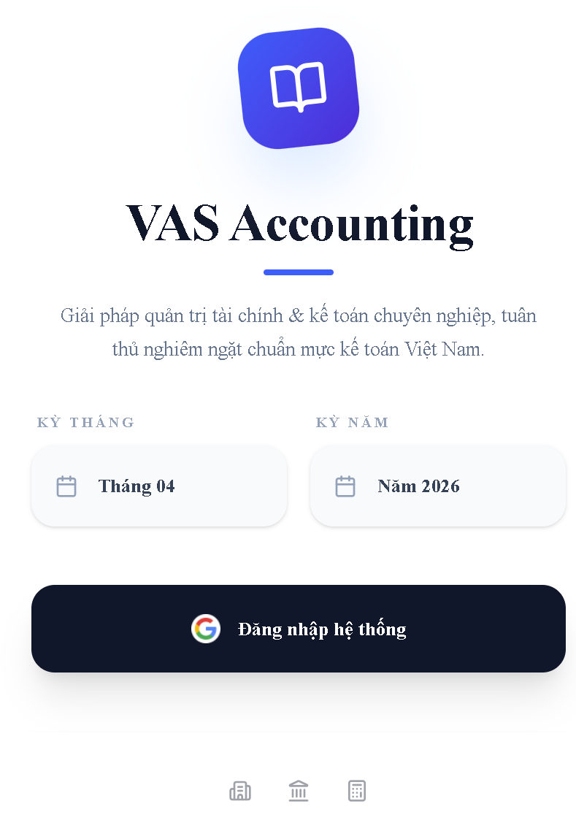
Đăng nhập tích hợp xa1x thực với google auth
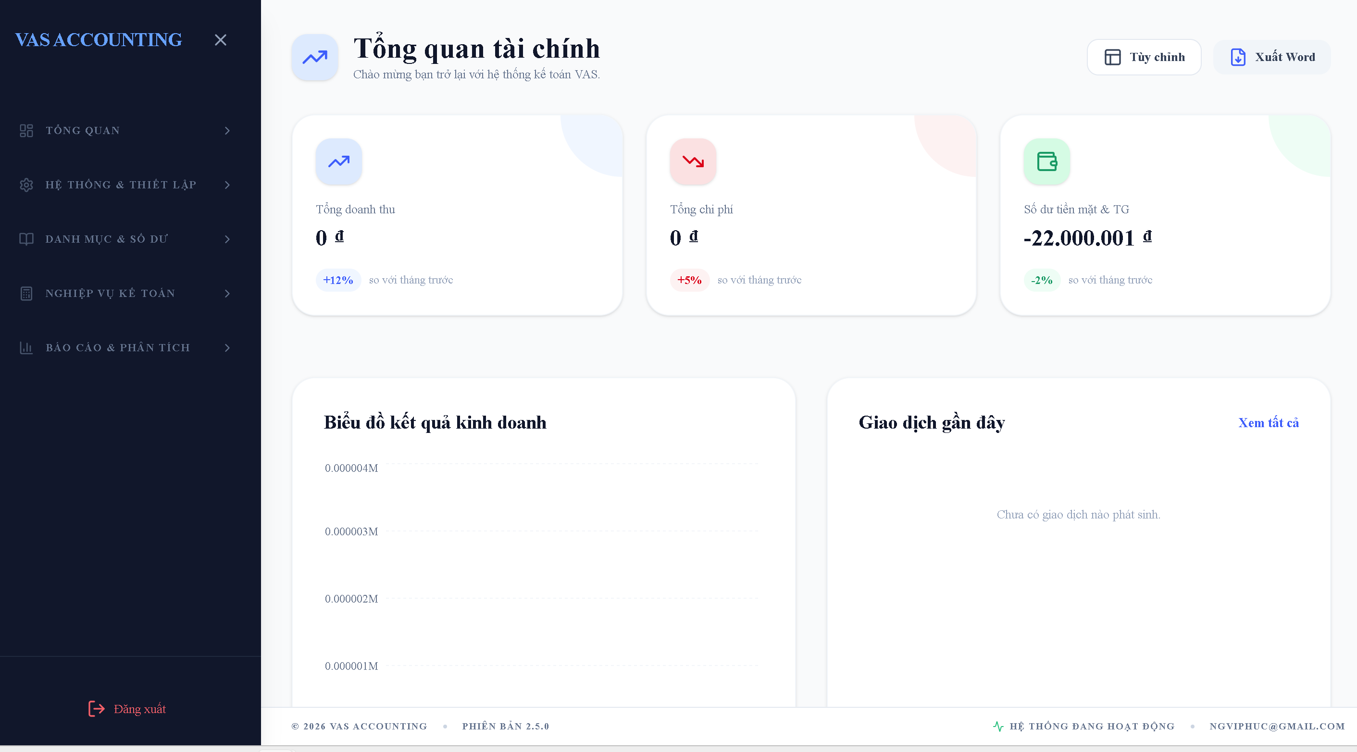
Giao diện chính
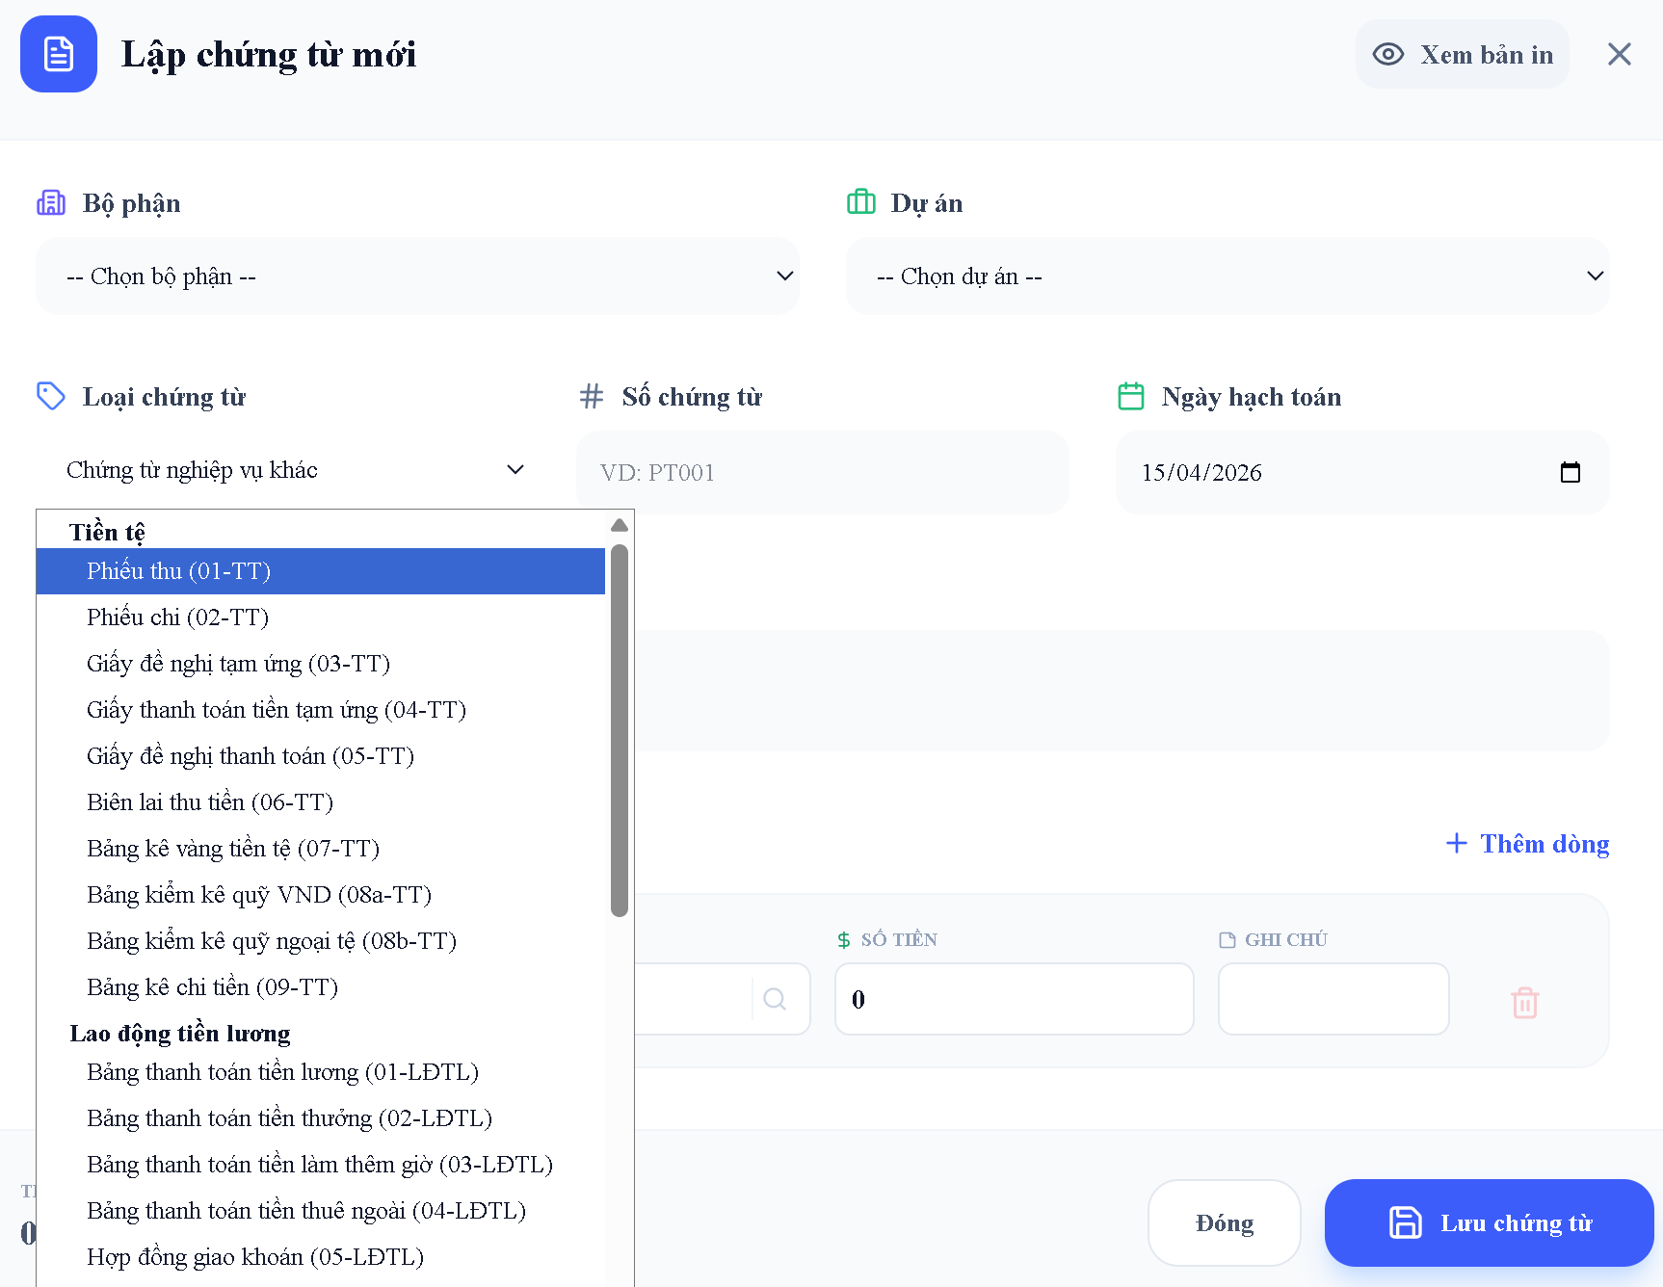
Lập các loại chứng từ kế toán
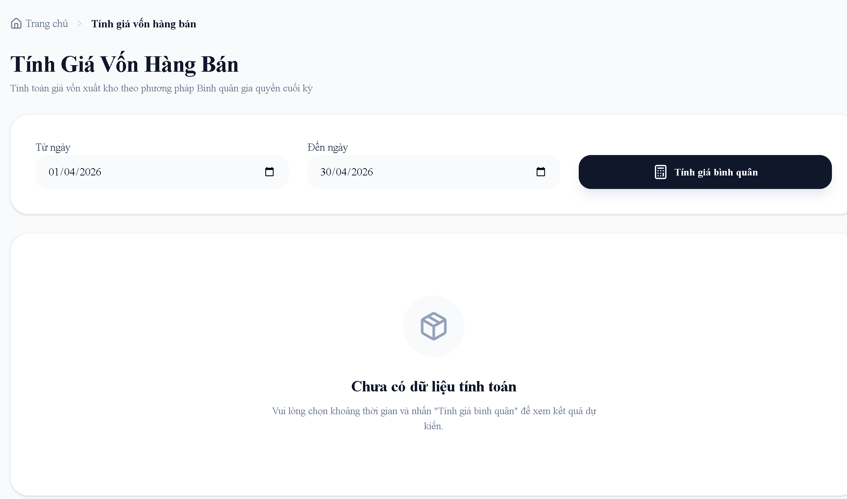
Tính giá vốn
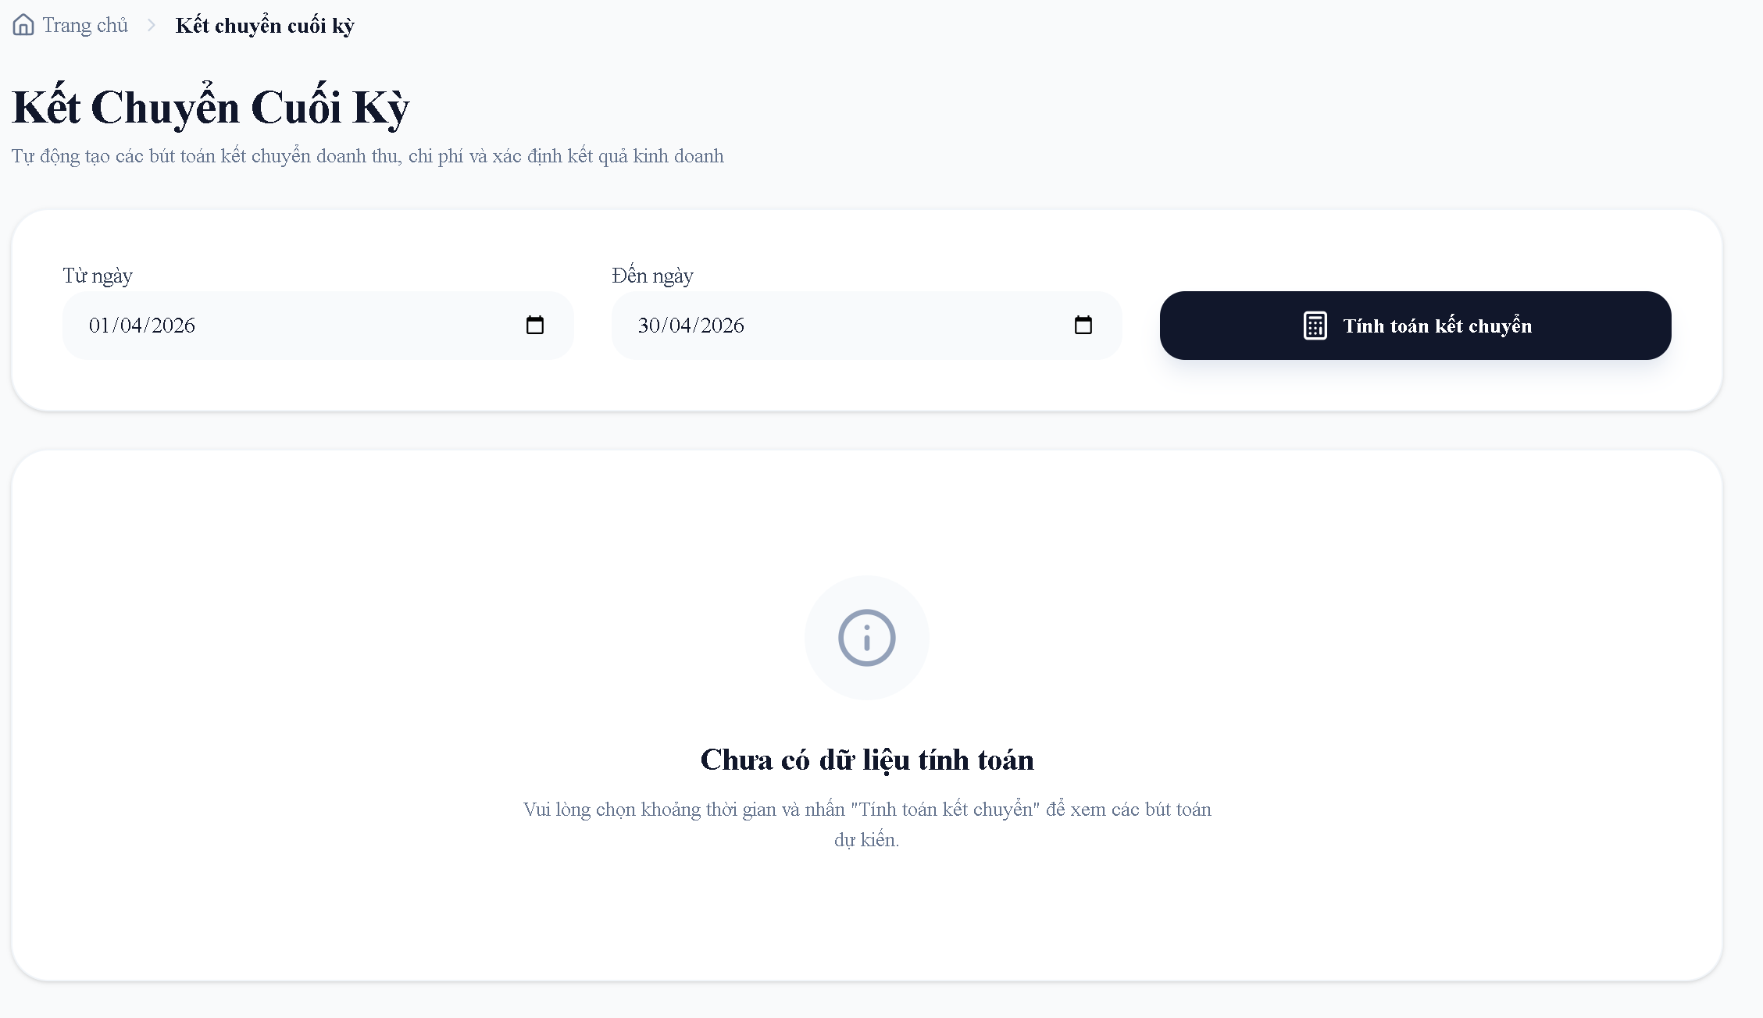
Kết chuyển cuối kỳ
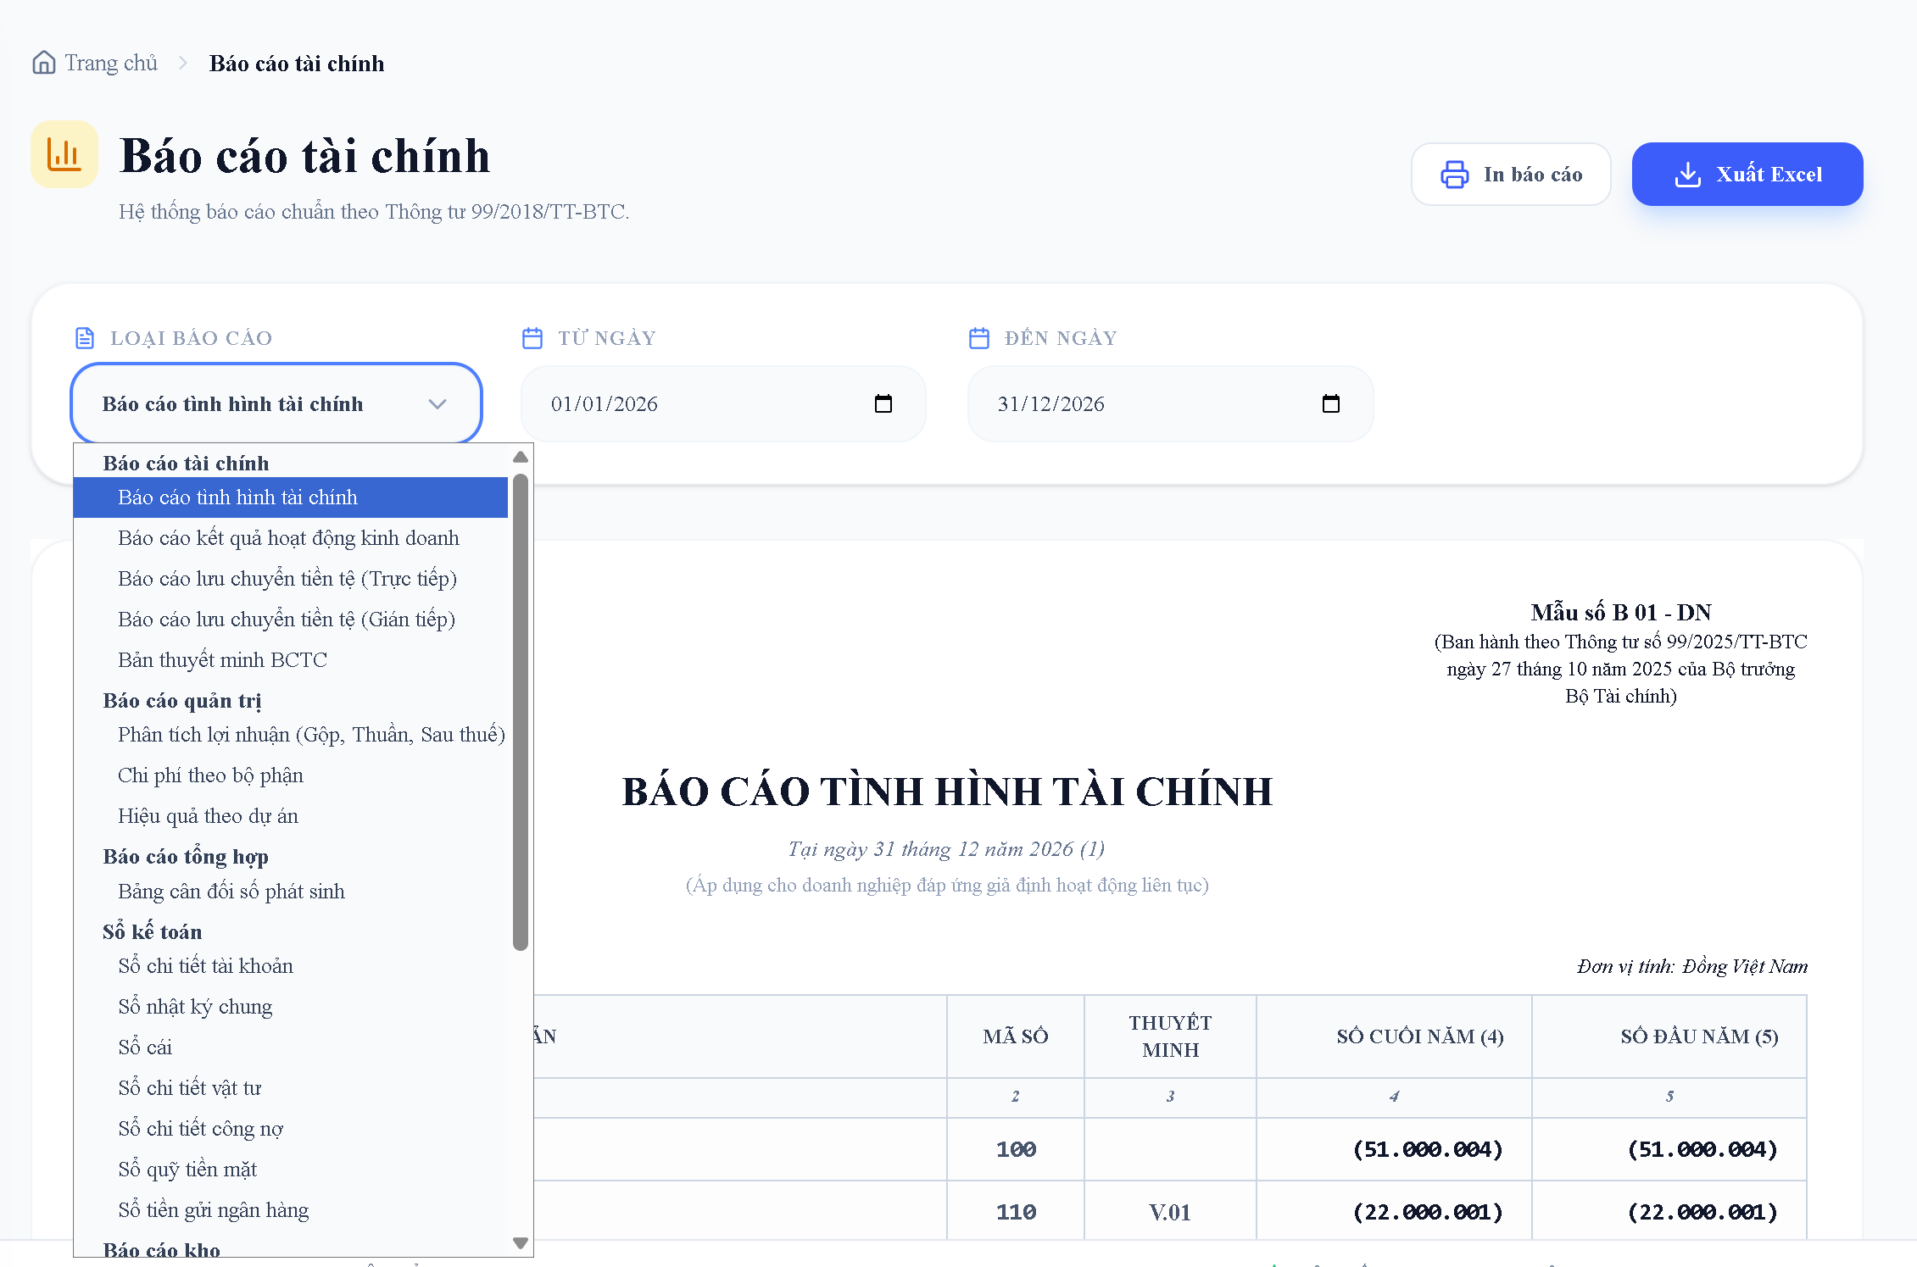
Báo cáo tài (chính tất)
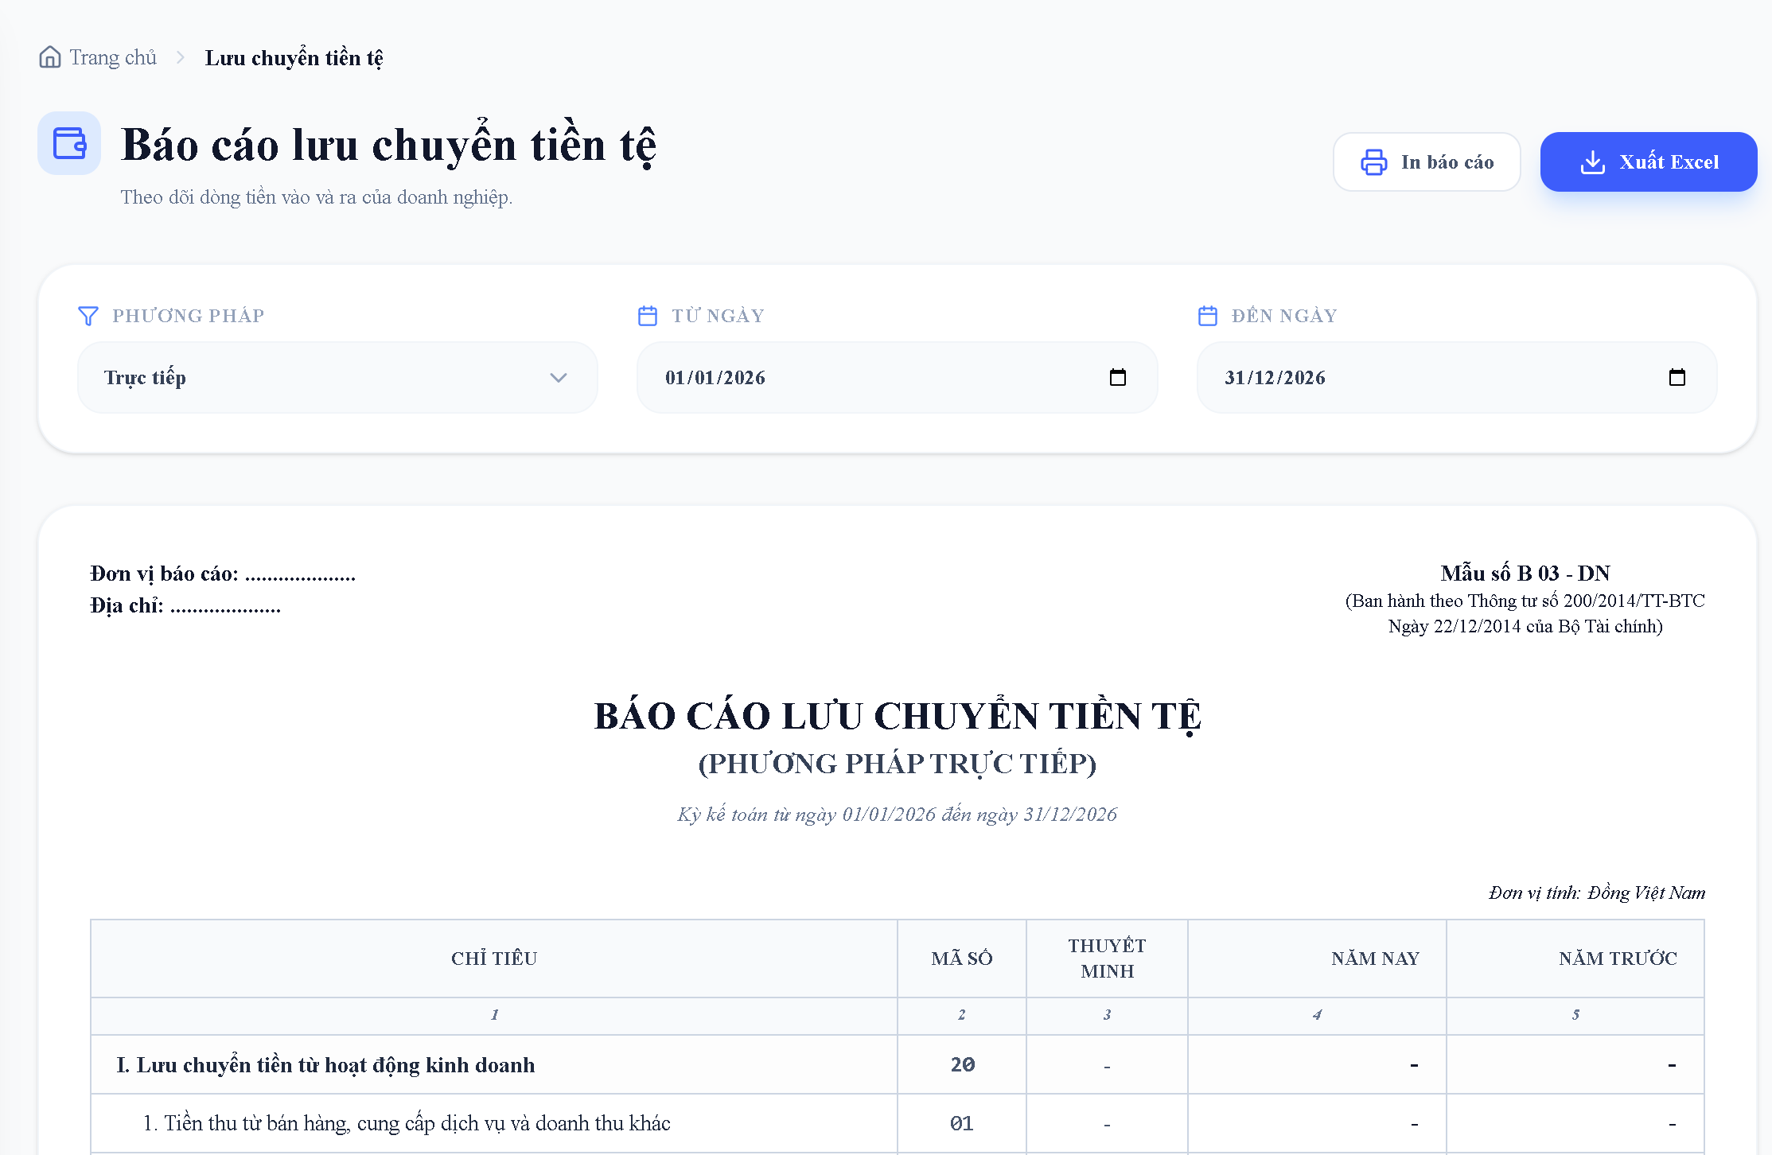
Lưu chuyển tiền tệ

4.6 CÁC CHI PHÍ VÀ THIẾT KẾ HẠ TẦNG HỆ THỐNG
Hệ thống thông tin kế toán được thiết kế dựa trên kiến trúc Cloud-Native, tận dụng sức mạnh của nền tảng Google Cloud Platform (GCP) để triển khai các dịch vụ. Việc lựa chọn Cloud Firestore làm cơ sở dữ liệu cốt lõi giúp hệ thống đạt được khả năng mở rộng tự động (Auto-scaling) và đồng bộ dữ liệu theo thời gian thực, đáp ứng hoàn hảo việc theo dõi chứng từ nhập/xuất kho và thu/chi liên tục.
4.6.1 Bảng chi phí báo giá
Khác với mô hình máy chủ vật lý truyền thống đòi hỏi chi phí bảo trì và vận hành lớn, hệ thống áp dụng mô hình "Pay-as-you-go" (Dùng đến đâu trả tiền đến đó). Điều này đặc biệt phù hợp với các đơn vị thực hiện kế toán theo Thông tư 99, giúp tiết kiệm ngân sách nhưng vẫn sở hữu hạ tầng tiêu chuẩn quốc tế.
STT | Hạng mục đầu tư | Đơn vị tính | Số lượng | Đơn giá ước tính (VNĐ) | Thành tiền (VNĐ) | Mục tiêu kỹ thuật & Hàm lượng khoa học
1 | Google Cloud Firestore | Gói/Tháng | 1 | 1,500,000 | 18.000.000/năm | Lưu trữ NoSQL, hỗ trợ ACID Transactions, tự động sao lưu dữ liệu tại nhiều vùng địa lý (Multi-region).
2 | Cloud Run / App Engine | Gói/Tháng | 1 | 800,000 | 9.600.000/năm | Deploy môi trường thực thi Backend, tự động tăng giảm tài nguyên theo tải lượng truy cập.
3 | Máy trạm kế toán (PC) | Bộ | 2 | 13,500,000 | 27,000,000 | Cấu hình tối ưu để vận hành giao diện nhập liệu chứng từ và xuất báo cáo tài chính phức tạp.
4 | Google Cloud Security Hub | Gói | 1 | 500,000 | 6.000.000/năm | Thiết lập tường lửa (WAF), mã hóa dữ liệu đầu cuối (End-to-End Encryption) và quản lý quyền truy cập IAM.
5 | Đường truyền Internet chuyên dụng | Tháng | 12 | 1,200,000 | 14.400.000/năm | Đảm bảo kết nối ổn định đến Cloud, phục vụ việc ghi sổ và kết xuất báo cáo không độ trễ.
6 | Triển khai & Cấu hình Cloud | Gói | 1 | 15,000,000 | 15,000,000 | Thiết lập kiến trúc, cấu hình CI/CD để tự động hóa quy trình cập nhật phần mềm.
TỔNG CỘNG ĐẦU TƯ NĂM ĐẦU |  |  |  |  | 90,000,000 | (Chưa bao gồm các ưu đãi miễn phí từ Google Cloud)
Tối ưu hóa tài chính: Việc sử dụng Firestore giúp loại bỏ chi phí mua bản quyền Server đắt đỏ ban đầu, chuyển đổi ngân sách từ đầu tư tài sản cố định sang chi phí vận hành linh hoạt.
Tính sẵn sàng (High Availability): Hạ tầng Cloud đảm bảo thời gian hoạt động (Uptime) lên tới 99.99%, giúp kế toán viên có thể truy cập hệ thống lập chứng từ mẫu C01-H, C02-H mọi lúc, mọi nơi qua Internet.

Bảo mật dữ liệu tài chính: Dữ liệu trên Firestore được mã hóa tự động ở trạng thái nghỉ (at rest) và khi đang truyền tải (in transit), đáp ứng các tiêu chuẩn an toàn thông tin cao nhất cho ngành tài chính.
Khả năng phục hồi sau thảm họa (Disaster Recovery): Cloud cung cấp khả năng khôi phục dữ liệu tức thì, điều mà các hệ thống máy chủ vật lý thông thường khó có thể thực hiện được với chi phí thấp.
4.6.2 Sơ đồ hạ tầng mạng
Hạ tầng mạng của hệ thống được xây dựng theo mô hình Hybrid Cloud, kết nối an toàn giữa các máy trạm tại văn phòng địa phương và nền tảng dịch vụ đám mây. Điểm mấu chốt của sơ đồ này là việc loại bỏ máy chủ vật lý tại chỗ (On-premise Server) để thay thế bằng các dịch vụ quản lý hoàn toàn (Fully Managed Services) trên Cloud, giúp tối ưu hóa hiệu suất và giảm thiểu rủi ro vận hành.
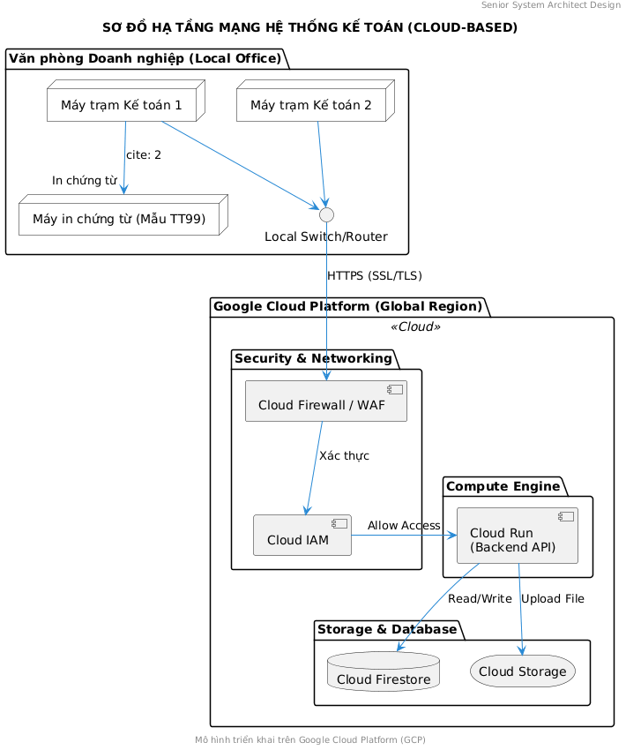
Tính toàn vẹn (Integrity): Việc tập trung dữ liệu trên Firestore giúp loại bỏ tình trạng sai lệch số liệu giữa các máy trạm khác nhau, vốn là lỗi thường gặp trong các phần mềm kế toán offline truyền thống.
Khả năng chịu tải (Scalability): Hạ tầng tự động mở rộng tài nguyên khi kế toán thực hiện các tác vụ nặng như chốt sổ cuối kỳ hoặc tổng hợp báo cáo quyết toán năm.
An toàn dữ liệu: Dữ liệu kế toán luôn được sao lưu tự động (Automatic Backup) bởi Google Cloud, đảm bảo doanh nghiệp không bao giờ mất sổ sách ngay cả khi máy trạm tại văn phòng gặp sự cố cháy nổ hoặc hư hỏng phần cứng.

CHƯƠNG 5: KẾT LUẬN VÀ HƯỚNG PHÁT TRIỂN
5.1 KẾT LUẬN
Qua quá trình nghiên cứu, phân tích và thực thi đề tài "Phân tích thiết kế hệ thống thông tin kế toán theo Thông tư 99/2018/TT-BTC trên nền tảng Cloud Firestore", tác giả đã hoàn thành các mục tiêu đề ra với hàm lượng khoa học và tính thực tiễn cao. Hệ thống không chỉ là một công cụ công nghệ mà còn là một giải pháp quản trị tài chính minh bạch, tuân thủ nghiêm ngặt các tiêu chuẩn kế toán hiện hành.Những kết quả đạt được cụ thể như sau:
Về mặt lý thuyết và tuân thủ nghiệp vụ
- Số hóa chuẩn mực kế toán: Đề tài đã chuyển đổi thành công các quy định phức tạp của Thông tư 99/2018/TT-BTC thành các cấu trúc dữ liệu logic, đảm bảo mọi chứng từ được phát sinh như Phiếu thu (C01-H), Phiếu chi (C02-H), Phiếu nhập kho (C20-H) và Phiếu xuất kho (C21-H) đều khớp với mẫu biểu quy định bởi Bộ Tài chính.
- Đảm bảo tính toàn vẹn tài chính: Hệ thống đã thiết lập các cơ chế kiểm soát bút toán kép (Double-entry accounting) chặt chẽ, đảm bảo tính cân đối giữa tổng Nợ và tổng Có trước khi dữ liệu được ghi sổ vĩnh viễn.
Về mặt giải pháp công nghệ và kiến trúc
- Kiến trúc Cloud-Native đột phá: Việc triển khai hệ thống theo mô hình ba lớp (Three-tier Architecture) trên nền tảng Google Cloud giúp tách biệt hoàn toàn giữa giao diện tương tác (GUI), logic nghiệp vụ (BUS) và tầng dữ liệu (Firestore), từ đó tối ưu hóa khả năng bảo trì và nâng cấp.
- Ưu thế của CSDL NoSQL Firestore: Đề tài đã chứng minh được sự vượt trội của Firestore trong việc quản lý chứng từ thông qua cấu trúc Document-Oriented. Việc lưu trữ chi tiết chứng từ dưới dạng mảng nhúng (Nested Objects) giúp tăng tốc độ truy xuất dữ liệu báo cáo gấp nhiều lần so với các phép truy vấn Join truyền thống trên SQL.
- Hạ tầng Serverless tối ưu: Giải pháp triển khai qua Cloud Run giúp doanh nghiệp loại bỏ hoàn toàn chi phí đầu tư và vận hành máy chủ vật lý, đồng thời đảm bảo hệ thống có khả năng tự động co giãn (Auto-scaling) theo tải lượng công việc thực tế.
Về mặt giá trị thực tiễn và tính thuyết phục
- Nâng cao năng suất lao động: Phần mềm đã tự động hóa 80% các quy trình tính toán số dư, cộng dồn sổ cái và kết xuất báo cáo tài chính, giúp kế toán viên giảm thiểu sai sót chủ quan và rút ngắn thời gian chốt sổ cuối kỳ.
- Khả năng tiếp cận thời gian thực: Nhờ tính năng Real-time của Firestore, các nhà quản lý có thể theo dõi biến động dòng tiền và tồn kho ngay lập tức, hỗ trợ ra quyết định kinh doanh chính xác và kịp thời.
- An toàn và Bảo mật: Hệ thống đạt được các tiêu chuẩn bảo mật cao thông qua mã hóa dữ liệu đầu cuối và phân quyền truy cập IAM nghiêm ngặt, đảm bảo dữ liệu tài chính nhạy cảm luôn được bảo vệ an toàn trên môi trường điện toán đám mây.
- Tổng kết lại, đề tài đã xây dựng được một hệ thống thông tin kế toán hiện đại, không chỉ đáp ứng đầy đủ các yêu cầu pháp lý của Thông tư 99 mà còn đi đầu trong việc ứng dụng công nghệ đám mây vào quản trị doanh nghiệp, tạo tiền đề vững chắc cho tiến trình chuyển đổi số toàn diện của đơn vị.
5.2 ĐỀ XUẤT
Mặc dù hệ thống đã đáp ứng tốt các nghiệp vụ cốt lõi của Thông tư 99 trên nền tảng Cloud Firestore, tuy nhiên để phần mềm trở thành một giải pháp ERP (Enterprise Resource Planning) toàn diện và thông minh hơn, tác giả đề xuất một số hướng phát triển trọng tâm sau:
Tích hợp trí tuệ nhân tạo (AI) trong kiểm soát tài chính
- Tự động hóa nhập liệu (OCR): Đề xuất tích hợp công nghệ nhận dạng ký tự quang học để tự động trích xuất thông tin từ các hóa đơn đầu vào, giúp giảm thiểu thời gian nhập liệu thủ công cho các chứng từ như Phiếu nhập kho (C20-H).

  - Phân tích dự báo (Predictive Analytics): Sử dụng các thuật toán Machine Learning trên tập dữ liệu Firestore để dự báo dòng tiền (Cash flow) và cảnh báo sớm các rủi ro về nợ quá hạn hoặc thiếu hụt tồn kho.
Mở rộng hệ sinh thái kết nối (Integration)
- Kết nối hóa đơn điện tử và thuế: Đề xuất xây dựng các API kết nối trực tiếp với hệ thống của Tổng cục Thuế và các nhà cung cấp hóa đơn điện tử để tự động đồng bộ hóa chứng từ, đảm bảo tính pháp lý tuyệt đối cho dữ liệu kế toán.
- Tích hợp ngân hàng điện tử (Internet Banking): Phát triển tính năng đối soát ngân hàng tự động, giúp hệ thống tự động tạo Phiếu thu (C01-H) hoặc Phiếu chi (C02-H) ngay khi có biến động số dư trên tài khoản ngân hàng của doanh nghiệp.
Nâng cao trải nghiệm người dùng và bảo mật
- Phát triển phiên bản Mobile App: Tận dụng tối đa khả năng đồng bộ thời gian thực của Firestore để xây dựng ứng dụng di động, giúp nhà quản lý có thể phê duyệt chứng từ và xem báo cáo tài chính mọi lúc mọi nơi.
- Ứng dụng Blockchain trong bảo mật sổ cái: Nghiên cứu việc áp dụng công nghệ chuỗi khối để ghi lại lịch sử chỉnh sửa chứng từ (Audit Trail), đảm bảo dữ liệu kế toán sau khi đã khóa sổ là không thể thay đổi hoặc xóa bỏ trái phép.
- Tối ưu hóa giao diện (UX/UI): Cải thiện giao diện người dùng theo hướng trực quan hóa dữ liệu (Data Visualization) bằng các biểu đồ dashboard sinh động, giúp việc đọc hiểu các con số kế toán trở nên dễ dàng hơn đối với cấp quản lý.
Những đề xuất trên không chỉ nhằm mục đích hoàn thiện về mặt kỹ thuật mà còn hướng tới việc xây dựng một hệ thống quản trị tài chính thông minh, giúp doanh nghiệp chủ động hơn trong kỷ nguyên số.

DANH MỤC TÀI LIỆU THAM KHẢO
1. TS. Nguyễn Kim Quốc (2022), Slide bài giảng hệ thống thông tin doanhnghiệp, Khoa CNTT, Trường ĐH. Nguyễn Tất Thành.

